УТВЕРЖДАЮ | УТВЕРЖДАЮ | УТВЕРЖДАЮ
Заместитель директора  СПб ГКУ «УИТС» | Комитет по информатизации и связи | Директор  СПб ГУП «СПб ИАЦ»
__________Д.А.Лисовицкий | _____________ | ___________ А.В.Максименко
«_____» __________ 2022 г. | «_____»____________ 2022 г. | «_____» ___________ 2022 г.

Государственная информационная система Санкт-Петербурга
«Комплексная автоматизированная информационная система
каталогизации ресурсов образования Санкт-Петербурга»
полное наименование АС

КАИС КРО
сокращенное наименование АС

Комитет по образованию
наименование объекта автоматизации

РУКОВОДСТВО ПОЛЬЗОВАТЕЛЯ
Подсистемы «Портал опережающей профессиональной подготовки жителей
Санкт-Петербурга», функции «Навигатор дополнительного образования детей»
с ролями «Администратор дополнительного образования регионального уровня», «Представитель организации», «Администратор» и «Родитель»

И3.01.1-1
На ____ листах

СОГЛАСОВАНО
Заместитель председателя
Комитета по образованию

__________________ М.Ю. Пучков
«____» ________________2022 г.

Термины, сокращения и обозначения
В настоящем документе применены следующие сокращения, обозначения и термины с соответствующими определениями:
Термин/Сокращение (обозначение) | Описание
1 | 2
БИК | Банковский идентификационный код
ЕПГУ | Единый портал государственных услуг и функций
ИНН | Индивидуальный номер налогоплательщика
КАИС КРО, Система | Государственная информационная система «Комплексная автоматизированная информационная система каталогизации ресурсов образования Санкт-Петербурга»
КПП | Код причины постановки на учет
Область применения прав | Набор правил, определяющий ограничения действий пользователя над объектами системы
ОВЗ | Ограниченные возможности здоровья
ОГРН | Основной государственный регистрационный номер
ОДО | Организация дополнительного образования
ОКАТО | Общероссийский классификатор объектов административно-территориального деления
ОКВЭД | Общероссийский классификатор видов экономической деятельности
ОКПО | Общероссийский классификатор предприятий и организаций
ОКТМО | Общероссийский классификатор территорий муниципальных образований
ОО | Образовательная организация
ПК | Персональный компьютер
Портал, Подсистема | Портал опережающей профессиональной подготовки жителей Санкт-Петербурга
СПб ГКУ «УИТС» | Санкт-Петербургское государственное казенное учреждение «Управление информационных технологий и связи»
СПб ГУП «СПб ИАЦ» | Санкт-Петербургское государственное унитарное предприятие «Санкт-Петербургский информационно-аналитический центр»
СЕКШ | Подсистема «Сервис «Единая карта школьника» КАИС КРО
СНИЛС | Страховой номер индивидуального лицевого счёта
ФИО | Фамилия, имя, отчество
Функция | Навигатор дополнительного образования детей
Pdf | Portable Document Format – (англ.) Межплатформенный формат электронных документов
Xlsx (Xls) | Microsoft Office Excel (англ.) – Формат файла, предназначенный для хранения электронных таблиц

Содержание
1. Введение 4
1.1. Область применения средства автоматизации 5
1.2. Краткое описание возможностей средства автоматизации 5
1.3. Уровень подготовки пользователя 5
1.4. Перечень эксплуатационной документации, с которой необходимо ознакомиться пользователю 5
2. Назначение и условия применения 6
2.1. Виды деятельности, функции, для автоматизации которых предназначено данное средство автоматизации 6
2.2. Условия применения средства автоматизации в соответствии с назначением 6
3. Подготовка к работе 7
3.1. Состав и содержание носителя данных, содержащего загружаемые программы и данные 7
3.2. Порядок загрузки программ и данных 7
3.3. Порядок проверки работоспособности 7
4. Описание операций 8
4.1. Публичная часть 8
4.1.1. Авторизация в публичной части 8
4.1.2. Главная страница 10
4.1.3. Меню 14
4.1.4. Личный кабинет пользователя 24
4.1.5. Управление организациями 30
4.1.6. Управление кружками и секциями 36
4.1.7. Управление записью на кружки (секции) 41
4.1.8. Управление мероприятиями 56
4.1.9. Управление записью на мероприятия 60
4.1.10. Отчеты по персонифицированному учету 65
4.1.11. Сертификаты персонифицированного финансирования 68
4.2. Закрытая часть Функции 68
4.2.1. Авторизация в закрытой части системы 68
4.2.2. Настройка страницы «Главная ОДО» 68
4.2.3. Интеграция с «Сервисом единой карты школьника» 72
4.2.4. Реестр сертификатов ОДО персон 72
5. Аварийные ситуации 73
5.1. Действия в случае несоблюдения условий выполнения технологического процесса, в том числе при длительных отказах технических средств 73
5.2. Действия по восстановлению программ и/или данных при отказе носителей данных или обнаружении ошибок в данных 73
5.3. Действия в случаях обнаружения несанкционированного доступа к данным 73
5.4. Действия в других аварийных ситуациях 73
6. Рекомендации по освоению 74
6.1. Контрольный пример 74
Введение
Настоящий документ подготовлен согласно государственному контракту № 0372200278522000074_256695 от 19.08.2022 на выполнение второй очереди работ по развитию государственной информационной системы Санкт-Петербурга «Комплексная автоматизированная информационная система каталогизации ресурсов образования Санкт-Петербурга» в 2022 году.
Настоящий документ предназначен для пользователей подсистемы «Портал опережающей профессиональной подготовки жителей Санкт-Петербурга» функции «Навигатор дополнительного образования детей» с ролями «Администратор дополнительного образования регионального уровня», «Представитель организации», «Администратор» и «Родитель». Описание приведено в таблице 1.
Таблица 1
ОБЛАСТЬ
применения прав по ролям
№ п.п. | Наименование роли | Описание роли | Область применения прав | Примечание
1 | 2 | 3 | 4 | 5
 | Администратор | Основные функции:  все функции | Полные права
 | Администратор дополнительного образования регионального уровня | Основные функции:  просматривать сведения о кружках и секциях в регионе,  просматривать сведения о мероприятиях в регионе,  формировать отчеты по кружкам/секциям и мероприятиям | Регион
 | Представитель организации | Основные функции:  создавать, удалять и редактировать сведения об организациях и программах дополнительного образования детей, обрабатывать поступившие заявки, а также вручную вносить сведения об участниках.  Формировать и просматривать отчет по персонифицированному учету по организациям, представителем которых он является | Организация
 | Родитель | Основные функции:  добавлять информацию о своих детях, записывать своих детей в кружки и секции, просматривать информацию о поданных заявках и контролировать статус поданных заявок | Заявки

Область применения средства автоматизации
КАИС КРО представляет собой государственную информационную систему исполнительных органов государственной власти Санкт-Петербурга, которая предназначена для создания единой информационной среды по каталогизации информационных ресурсов о дошкольных образовательных организациях Санкт-Петербурга, общеобразовательных организациях Санкт-Петербурга, профессиональных образовательных организациях
Санкт-Петербурга, организациях Санкт-Петербурга дополнительного образования детей, а также для сбора, обработки, предоставления и распространения информации об образовательных процессах, осуществляемых образовательными организациях
Санкт-Петербурга, на базе информационно-коммуникационных технологий с использованием иных информационных ресурсов в сфере образования.

Краткое описание возможностей средства автоматизации
Функция «Навигатор дополнительного образования детей» предназначена для организации единого информационного пространства между жителями и образовательными организациями Санкт-Петербурга, реализующими дополнительное образование детей.
Для организаций дополнительного образования реализована возможность принимать и обрабатывать заявки по программам дополнительного образования, комплектовать группы и управлять их расписанием.
Для жителей города реализована возможность подбора кружков, секций по интересующим параметрам и записи на них.
Также функция реализует возможность просмотра сведений о количестве детей, занимающихся по программам дополнительного образования детей в регионе.
Структура Функции представлена в виде следующих частей:
публичная часть доступна всем пользователям сети Интернет (dopobr.petersburgedu.ru (https://dopobr.petersburgedu.ru/);
административная часть Функции доступна авторизованным пользователям с ролью Администратор (https://copp.petersburgedu.ru/admin).
Наполнение информацией главной страницы происходит через закрытую часть Портала (для пользователя с ролью «Администратор»).

Уровень подготовки пользователя
Штатный состав персонала, эксплуатирующего и сопровождающего Функцию, должен формироваться на основании Трудового кодекса Российской Федерации и нормативных документов Российской Федерации.
Численность персонала Функции должна определяться с учетом следующих требований:
количество сотрудников, эксплуатирующих Функцию, должно обеспечивать корректную работу Функции: своевременное наполнение информацией, обработку информации, выгрузку данных и т. д.;
структура и конфигурация Функции должны быть спроектированы и реализованы с целью минимизации количественного состава обслуживающего персонала;
структура Функции должна предоставлять возможность управления всем доступным функционалом системы как одному администратору, так и предоставлять возможность разделения ответственности по администрированию между несколькими администраторами.
Деятельность персонала по эксплуатации Функции должна регулироваться должностными инструкциями.

Перечень эксплуатационной документации, с которой необходимо ознакомиться пользователю
Перед началом работы необходимо ознакомиться:
с настоящим Руководством;
с эксплуатационной документацией на использующиеся при выполнении должностных обязанностей программные и программно-технические средства.

Назначение и условия применения

Виды деятельности, функции, для автоматизации которых предназначено данное средство автоматизации
Функция «Навигатор дополнительного образования детей» предназначена для организации единого информационного пространства между жителями и образовательными организациями Санкт-Петербурга, реализующими программы дополнительного образования детей.
Для организаций дополнительного образования детей реализована возможность принимать и обрабатывать заявки на программы дополнительного образования, комплектовать группы и управлять их расписанием.
Для жителей города реализована возможность подбора кружков и секции по интересующим параметрам, удаленной записи.
Функция «Навигатор дополнительного образования детей»» выполняет следующие комплексы задач:
Комплекс задач «Управление пользователями»
комплекс задач «Кружки и секции ОДО»;
комплекс задач «Организации ДО»;
комплекс задач «Цифровое портфолио ДО»;
комплекс задач «Персонифицированный учет»;
комплекс задач «Информационная поддержка ДО»;
комплекс задач «Информационный обмен с внешними информационными системами»;
комплекс задач «Мероприятия ОДО».

Условия применения средства автоматизации в соответствии с назначением
Функционирование программы осуществляется на персональных компьютерах со следующими показателями:
операционная система – Windows 7 и выше, Mac OS;
один из следующих браузеров:
Mozilla Firefox 60 и выше;
Safari 9.1.3 и выше;
Google Chrome 66 и выше.

Подготовка к работе
Прежде чем приступить к работе с Функцией, Пользователю необходимо зарегистрироваться и получить права доступа к соответствующему функционалу.

Состав и содержание носителя данных, содержащего загружаемые программы и данные
Работа с Функцией осуществляется посредством глобальной сети обмена данными Интернет с помощью интернет-браузера, поэтому дистрибутив для клиентской части не требуется.

Порядок загрузки программ и данных
Для входа на Портал следует в интернет-браузере перейти по адресу: https://dopobr.petersburgedu.ru/.
В открывшейся форме авторизации необходимо ввести телефон/адрес электронной почты/СНИЛС и пароль вашей учетной записи в Единой системе идентификации и аутентификации и нажать на кнопку «Войти».

Порядок проверки работоспособности
Портал работоспособен, если:
в случае успешной авторизации на Портале осуществляется вход в Функцию;
в случае успешной авторизации в закрытой части Портала осуществляется вход в Функцию.

Описание операций

Публичная часть

Авторизация в публичной части
Для входа в Функцию запустите интернет-браузер и в адресной строке введите адрес: https://dopobr.petersburgedu.ru. На экране отобразится главная страница (Рисунок 1).
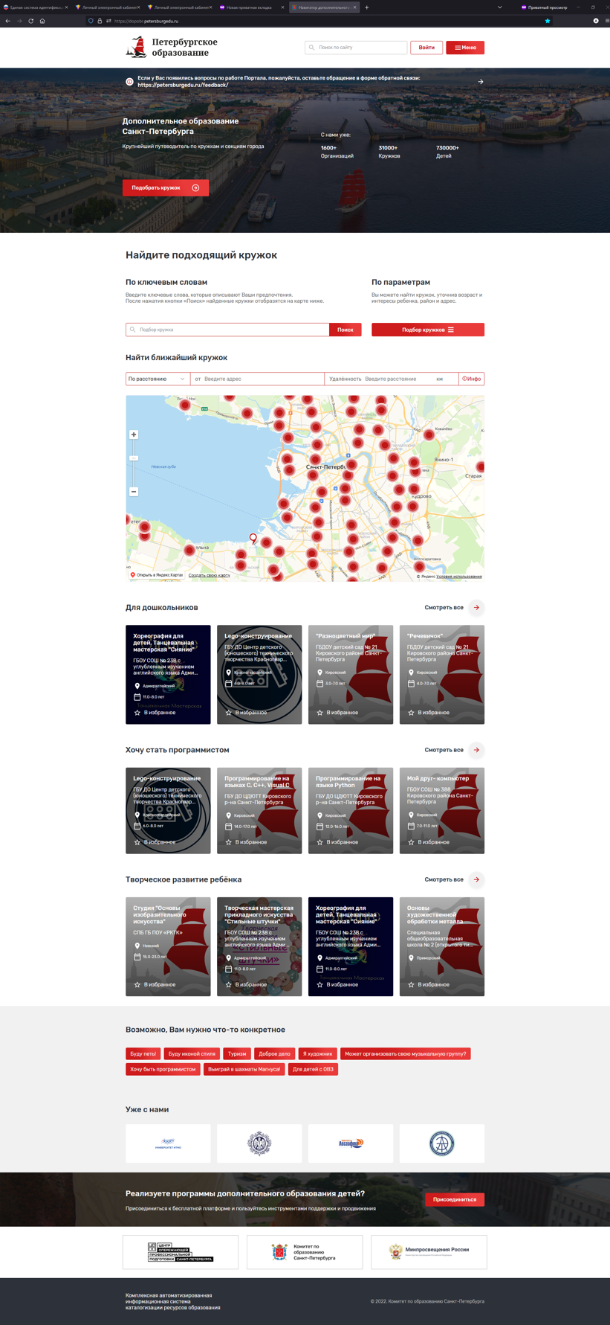
Рисунок 1 – Главная страница

Нажмите кнопку «Войти» в правой верхней части экрана для перехода на страницу авторизации.
В открывшейся форме авторизации введите телефон/адрес электронной почты/СНИЛС и пароль вашей учетной записи в Единой системе идентификации и аутентификации, и нажмите кнопку «Войти» (Рисунок 2).
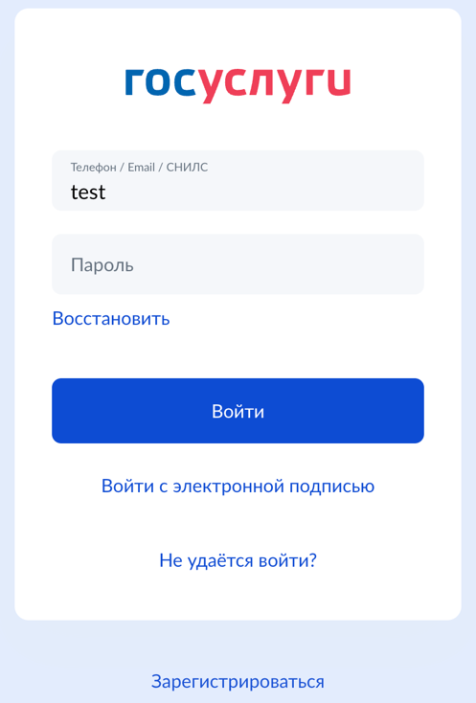
Рисунок 2 – Страница авторизации

ВАЖНО!
Авторизация на портале происходит только через учетную запись Единой системы идентификации и аутентификации (Госуслуги).
Если у Вас нет учетной записи в Единой системе идентификации и аутентификации, то вход на Портал невозможен.
Регистрации в Единой системе идентификации и аутентификации происходит на сайте https://www.gosuslugi.ru/.
В случае успешной авторизации в правом верхнем углу, вместо кнопки «Войти» появится персональное меню пользователя, куда можно попасть нажатием на кнопку «Личный кабинет» (Рисунок 3).

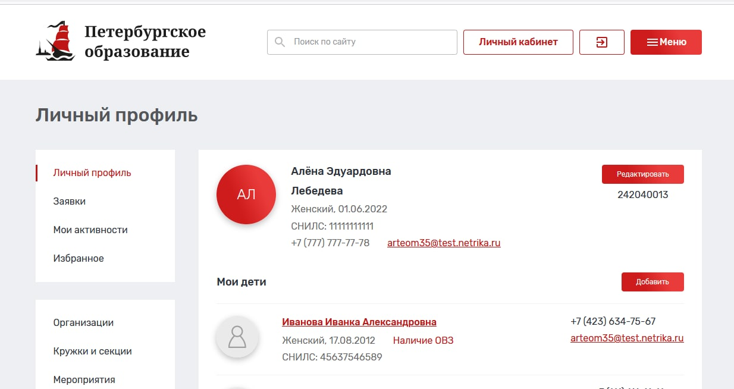
Рисунок 3 – Личный профиль пользователя

Главная страница
На главной странице представлена основная информация о Портале, а также добавлены ссылки на разделы.
В верхней части страницы расположены: строка поиска, кнопка для перехода в личный кабинет, выход из учетной записи и меню (Рисунок 4).
Рисунок 4 – Поиск по сайту

Строка поиска по сайту
Строка поиска позволяет с помощью ключевых слов найти необходимый раздел сайта. Для этого введите в строку необходимый запрос и выберете необходимый из предложенных результатов поиска.

Подбор кружка
На главной странице доступны фильтры, позволяющие быстро подобрать подходящий ребенку кружок. Опрос доступен для неавторизованных пользователей Портала.
Чтобы воспользоваться фильтрами нажмите кнопку «Подобрать кружок» или спуститесь ниже по странице к кнопкам фильтров (Рисунок 5).

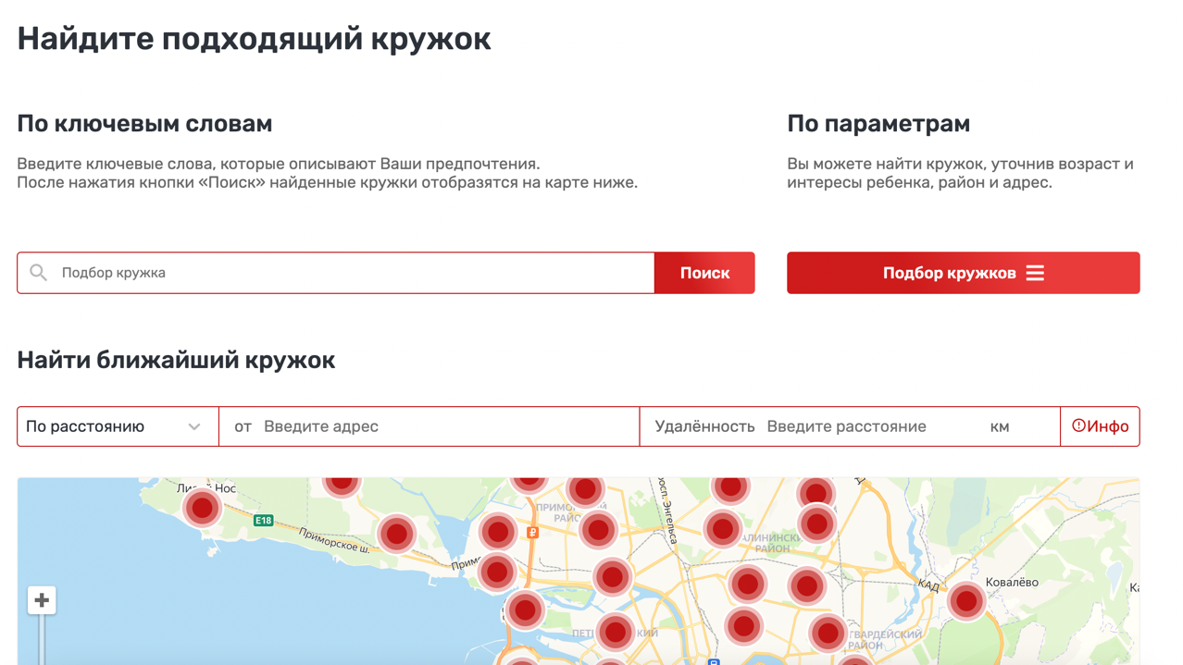
Рисунок 5 - Найдите подходящий кружок

Поиск разделен на три части:
по ключевым словам. Для поиска, по ключевым словам, необходимо в строку поиска ввести одно или несколько ключевых слов и нажать кнопку «Поиск». В процессе ввода ключевых слов портал может отобразить выпадающий список, содержащий похожие слова и словосочетания для ускорения ввода;
по параметрам. Для поиска по параметрам необходимо нажать кнопку «Подбор кружков». При этом на странице отобразится полный набор доступных фильтров. Для их применения необходимо выбрать или указать значения в одном или нескольких из них и нажать кнопку «Найти и показать». Для сброса введенных значений воспользуйтесь кнопкой «Сбросить все фильтры»;
поиском ближайшего кружка. Этот вид поиска может осуществляться по расстоянию или по станции метро. При поиске по расстоянию необходимо указывать два дополнительных параметра – адрес и допустимая удаленность от адреса в километрах. При поиске по станции метро необходимо выбрать одну или несколько станций метро.
Результаты поиска любым из вышеуказанных способов будут отображены на карте Санкт-Петербурга, а также в виде списка подходящих кружков справа от карты (Рисунок 6).
Если список найденных кружков очень длинный, то помимо первых нескольких кружков отображается кнопка «Смотреть все». Нажав на нее, пользователь попадает в каталог кружков и секций, отфильтрованный в соответствии с условиями поиска и фильтрации, ранее заданными им на главной странице.

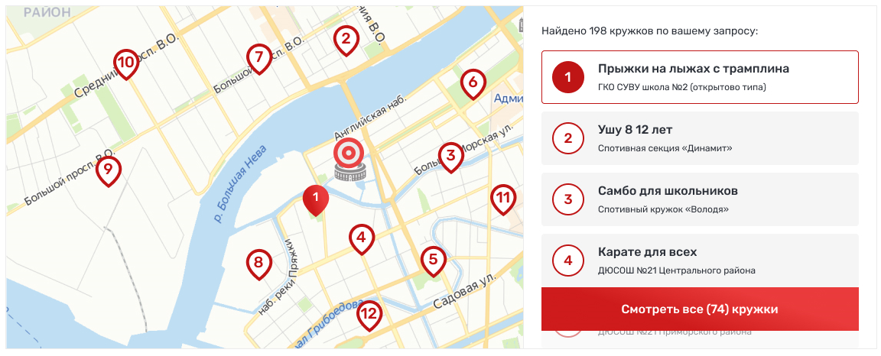
Рисунок 6 – Результаты поиска

Для просмотра информации о найденных кружках необходимо нажать на интересующий. При этом немного ниже на странице отобразится информация о заинтересовавшем кружке (Рисунок 7) со следующими возможностями:
просмотреть более подробную информацию. Вы перейдете на карточку кружка или секции, которая содержит подробное описание, режим занятий, платность, объем программы дополнительного образования, сроки обучения и другие сведения (Рисунок 8);
записаться на кружок (только для авторизованных пользователей).

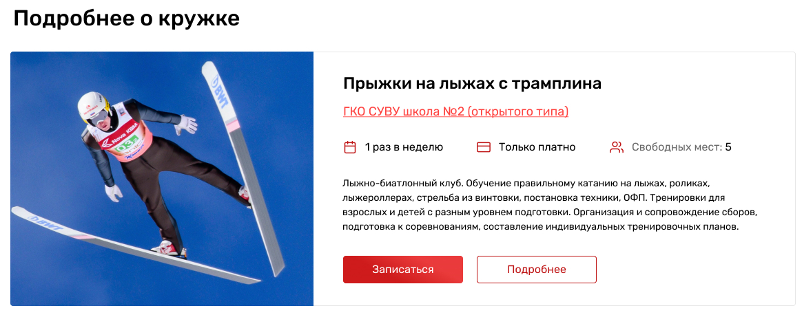
Рисунок 7 – Просмотр краткой информации о кружке

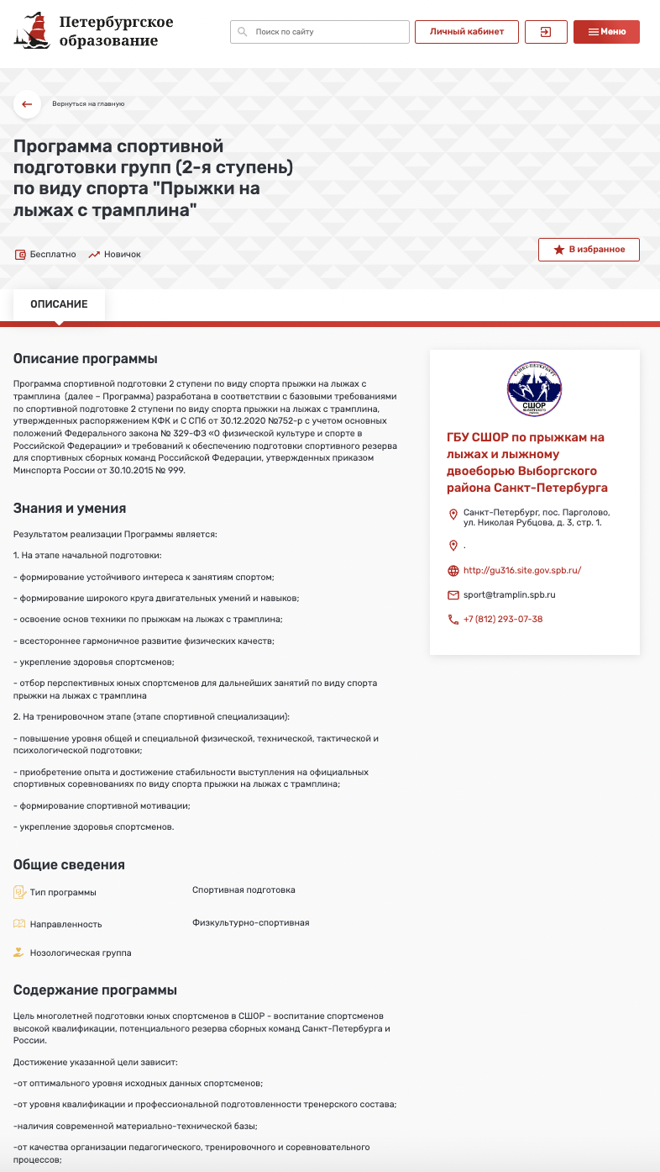
Рисунок 8 – Карточка кружка

Если пользователь не заинтересовался кружком, он может выбрать следующий в списке и также просмотреть по нему краткую информацию. Аналогично – с последующими.

Рекомендуемые кружки и секции
Под блоком подбора кружков и секций на главной странице дополнительно расположены следующие блоки:
для дошкольников. Содержащий кружки и секции, рекомендованные детям дошкольного возраста;
хочу стать программистом. Кружки и секции соответствующей тематики;
творческое развитие ребенка. Кружки и секции творческой направленности.
Каждый из блоков включает в себя четыре карточки с краткой информацией о предлагаемом кружке (Рисунок 9).

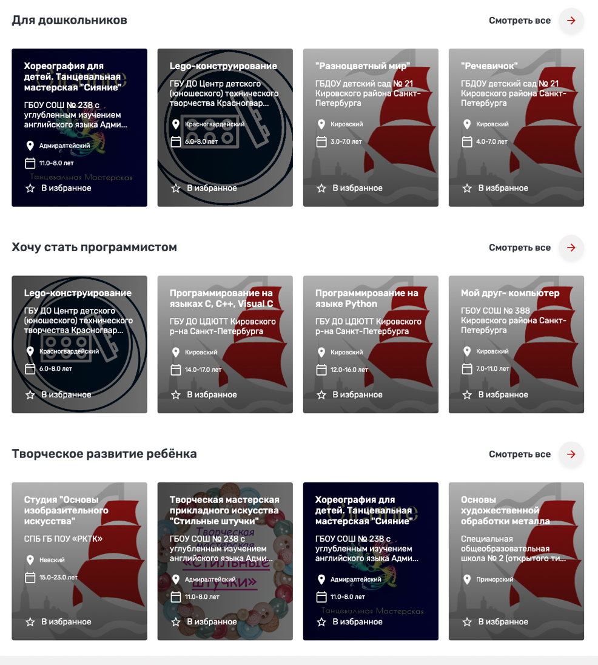
Рисунок 9 - Рекомендуемые кружки и секции

Пользователь может нажать на карточку кружка и перейти на страницу с информацией о кружке или нажать кнопку «Смотреть все» и перейти в каталог кружков и секций, отобранных по критериям соответствующего блока.

Поисковые теги
На главной странице также расположен блок поисковых тегов для облегчения поиска (Рисунок 10). При нажатии на каждый тег осуществляется переход в каталог кружков и секций, соответствующим образом отфильтрованных.

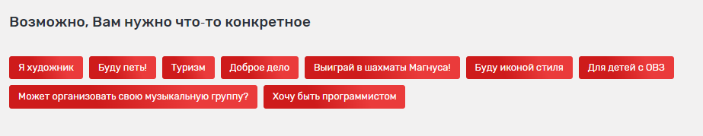
Рисунок 10 – Блок поисковых тегов

Партнеры
Раздел главной страницы «Уже с нами» содержит информацию об организациях-партнерах, кружки и секции которых представлены на Портале. При нажатии на логотип осуществляется переход в карточку организации (Рисунок 11).


Рисунок 11 – Партнеры

Организации, реализующие дополнительное образование детей, могут подать заявку на регистрацию на Портале и последующее размещение сведений о своих кружках и секциях. Для подачи заявки необходимо нажать «Присоединиться» (Рисунок 12). Функционал доступен только авторизованным пользователям.

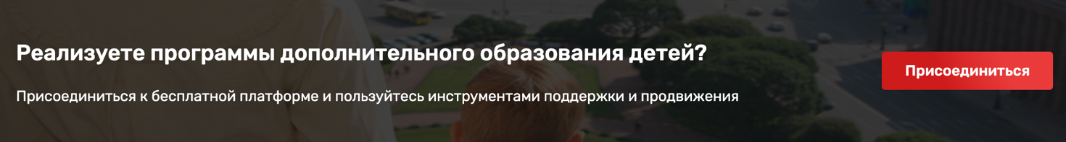

Рисунок 12 – Присоединиться

Полезные ссылки
Внизу главной страницы представлены ссылки на Плафторму центра опережающей профессиональной подготовки Санкт-Петербурга, Комитет по образованию Санкт-Петербурга и Министерство просвещения России (Рисунок 13).


Рисунок 13 – Полезные ссылки

Меню
Для открытия меню нажмите кнопку «Меню» в верхнем правом углу любой страницы Портала. В «Меню» Портала представлены разделы: «Кружки и секции», «Организации дополнительного образования», «Каталог мероприятий», «Полезная информация», «Часто задаваемые вопросы» (Рисунок 14).
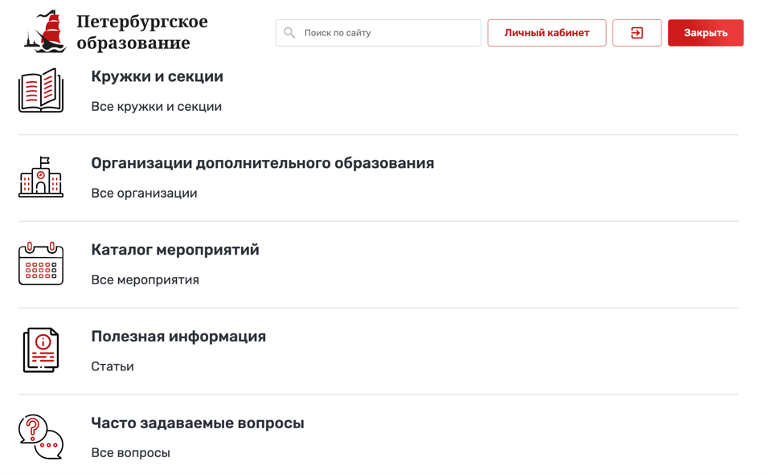
Рисунок 14 – Меню Портала

Кружки и секции
Для перехода в каталог «Кружки и секции» необходимо выбрать пункт «Все кружки и секции» в главном меню Портала.
Каталог «Кружки и секции» содержит сведения обо всех кружках и секциях, представленных на Портале. Для удобства поиска Вы можете воспользоваться следующими фильтрами:
поиск по разделу;
возраст;
отображать программы, у которых возраст не указан;
районы Санкт-Петербурга;
линия и станция метро;
удаленность от адреса;
направленность;
сферы интересов;
уровень сложности;
форма обучения;
стоимость участия;
программа предназначена для детей с ОВЗ;
адаптирована для детей с инвалидностью;
тип адаптивности;
обеспечены возможности для детей ОВЗ;
нозологическая группа;
реализуется в рамках федерального проекта;
электронная запись на программу;
есть места;
в сетевой форме.
В правой части страницы представлен список кружков и секций в виде карточек с краткой информацией (по умолчанию отображаются первые 20 кружков и секций списка с учетом действующих фильтров) (Рисунок 15). В каждой карточке представлены:
название кружка или секции;
организация-организатор;
сфера интересов, к которой относится кружок или секция;
адрес;
платность.
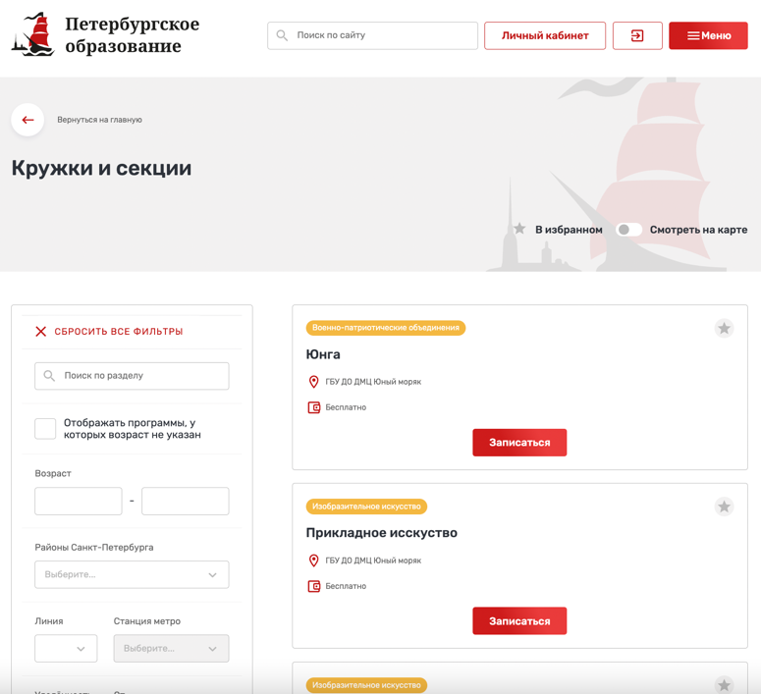
Рисунок 15 – Список кружков и секций
Для просмотра более подробной информации необходимо нажать на карточку кружка или секции. При этом откроется страница кружка или секции (Рисунок 8).
Также для авторизованных пользователей есть возможность добавления программы в избранное, нажав на пиктограмму «В избранное» в верхней правой части карточки. Кружок или секция отобразится в разделе «Избранное» Вашего личного кабинета (Рисунок 29), а также может быть быстро отобрана в списке при использовании фильтра «Показать избранные».
Кроме того, авторизированный пользователь, который заполнил сведения о детях в своем личном профиле, имеет возможность записать своего ребенка в интересующие его кружок или секцию, при условии, что на кружок или секцию имеется возможность онлайн записи, есть свободные места и кружок (секция) рассчитаны на возрастной диапазон записываемого ребенка.
Для записи необходимо нажать кнопку «Записаться» (Рисунок 15), при этом в текущем окне браузера откроется вкладка «Группы» выбранного кружка (секции), где представлен список групп выбранной программы, в том числе доступных для записи. После выбора группы пользователь может подать заявку в выбранную группу – кнопка «Подать заявку» (Рисунок 16) или записаться в лист ожидания (при отсутствии свободных мест) – кнопка «Подать заявку в лист ожидания».

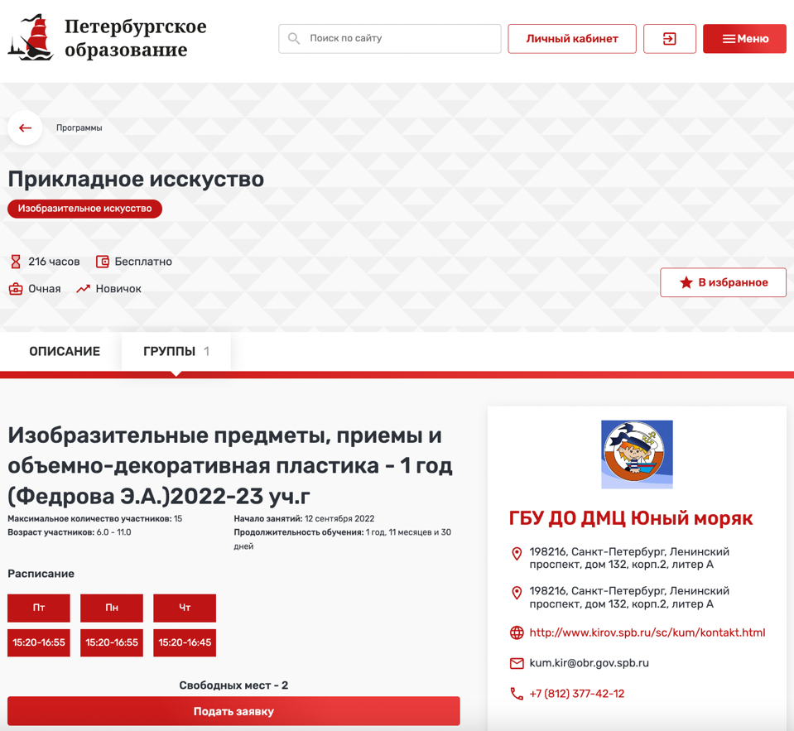
Рисунок 16 – Запись в группу

Поданная заявка будет рассмотрена организатором кружка (секции).
После рассмотрения заявки в личном кабинете пользователя в разделе «Заявки» https://dopobr.petersburgedu.ru/cabinet/data/ отобразится изменение статуса заявки.

Организации дополнительного образования детей
На странице «Организации дополнительного образования детей» представлен список организаций, осуществляющих программы дополнительного образования, представленных на Портале (Рисунок 17).
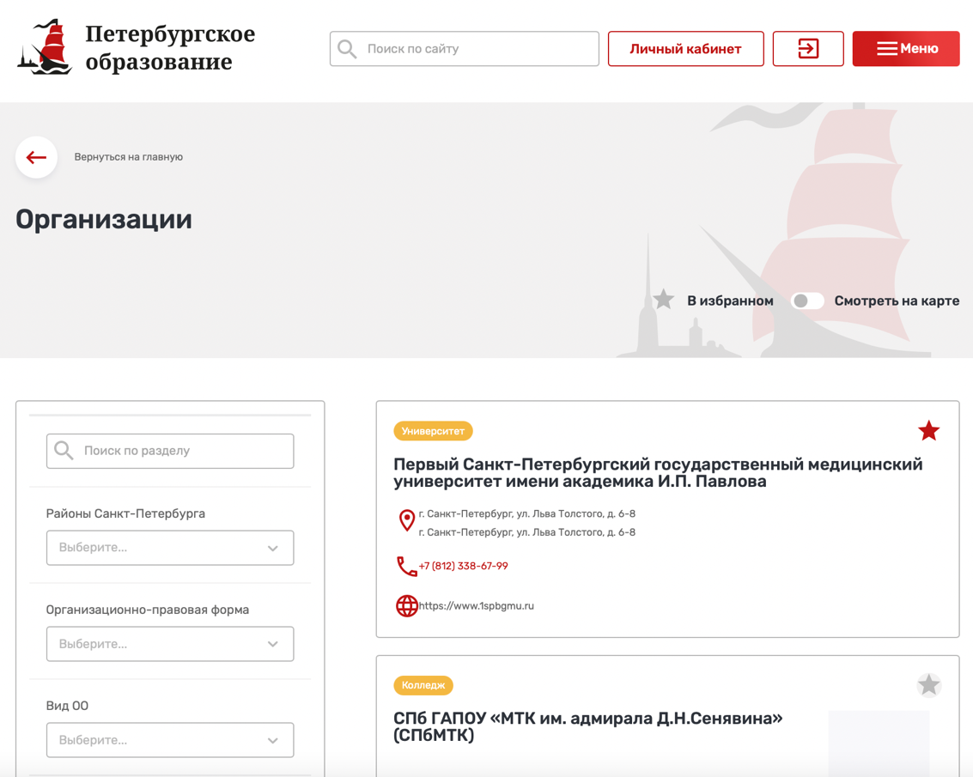
Рисунок 17 – Каталог организаций дополнительного образования
Для удобства поиска вы можете воспользоваться фильтрами, расположенными в левой части страницы. Для поиска организации по названию необходимо ввести ее название (или его часть) в строку поиска. Также можно применить следующие фильтры:
районы;
организационно-правовая форма;
вид ОО.
В правой части страницы представлен список организаций в виде карточек с краткой информацией о них (по умолчанию отображаются первые 20 организаций списка с учетом действующих фильтров). В каждой карточке представлены следующие сведения:
наименование;
адрес организации (или несколько адресов);
телефон;
сайт.
При нажатии на карточку организации осуществляется переход на страницу организации с подробной информацией о ней (Рисунок 18).
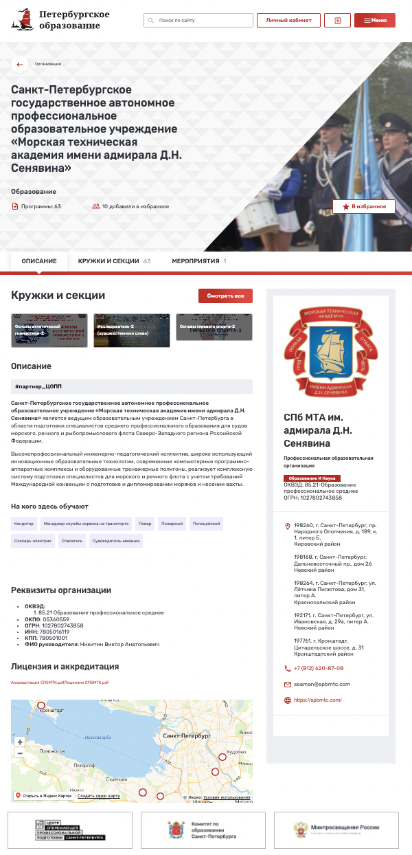
Рисунок 18 – Карточка организации

Также для авторизованных пользователей есть возможность добавления организации в избранное, нажав на пиктограмму «В избранное» в верхней правой части карточки. Организация отобразится в разделе «Избранное» Вашего личного кабинета (Рисунок 29), а также может быть быстро отобрана в списке при использовании фильтра «Показать избранные».

Каталог мероприятий
Для перехода в каталог «Мероприятия» необходимо выбрать пункт «Все мероприятия» в главном меню Портала.
Каталог «Мероприятия» содержит сведения обо всех мероприятиях, представленных на Портале. Для удобства поиска Вы можете воспользоваться следующими фильтрами:
календарь;
наличие свободных мест;
районы Санкт-Петербурга;
тип мероприятия;
профиль мероприятия;
предметы;
целевая аудитория;
типы участников;
признак платности;
уровень мероприятия ОДО;
участие в федерально значимом проекте;
доступно для детей с ОВЗ;
онлайн проведение мероприятия.
В правой части страницы представлен список мероприятий в виде карточек с краткой информацией (по умолчанию отображаются первые 20 мероприятий списка с учетом действующих фильтров) (Рисунок 19). В каждой карточке представлены:
название мероприятия;
организация-организатор;
сфера интересов, к которой относится мероприятие;
адрес;
дата и время проведения;
платность.
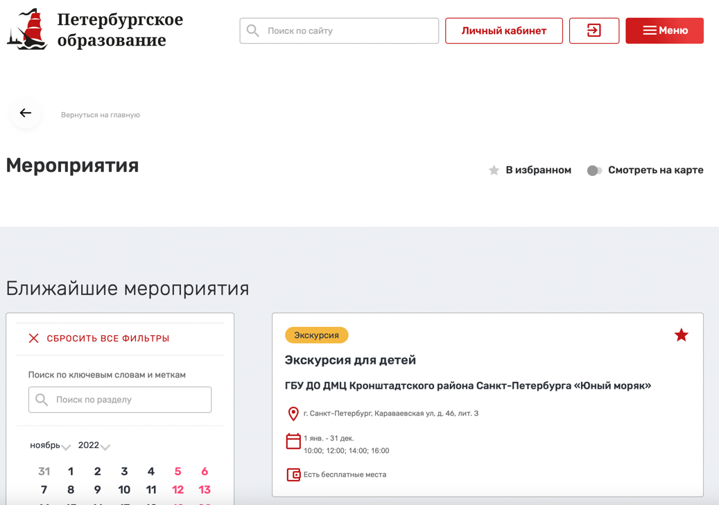
Рисунок 19 – Список мероприятий

Для просмотра более подробной информации необходимо нажать на карточку мероприятия. При этом откроется страница мероприятия (Рисунок 20).
Также для авторизованных пользователей есть возможность добавления мероприятия в избранное, нажав на пиктограмму «В избранное» в верхней правой части карточки. Мероприятие отобразится в разделе «Избранное» Вашего личного кабинета (Рисунок 29), а также может быть быстро отобрано в списке при использовании фильтра «Показать избранные».
Кроме того, авторизированный пользователь, который заполнил сведения о детях в своем личном профиле, имеет возможность записать своего ребенка на интересующие его мероприятия, при условии, что на мероприятие есть свободные места.
Для записи необходимо нажать кнопку «Принять участие» (Рисунок 20) при этом в текущем окне браузера откроется модальное окно «Заявка на мероприятие» (Рисунок 21), где представлен список периодов записей выбранного мероприятия.
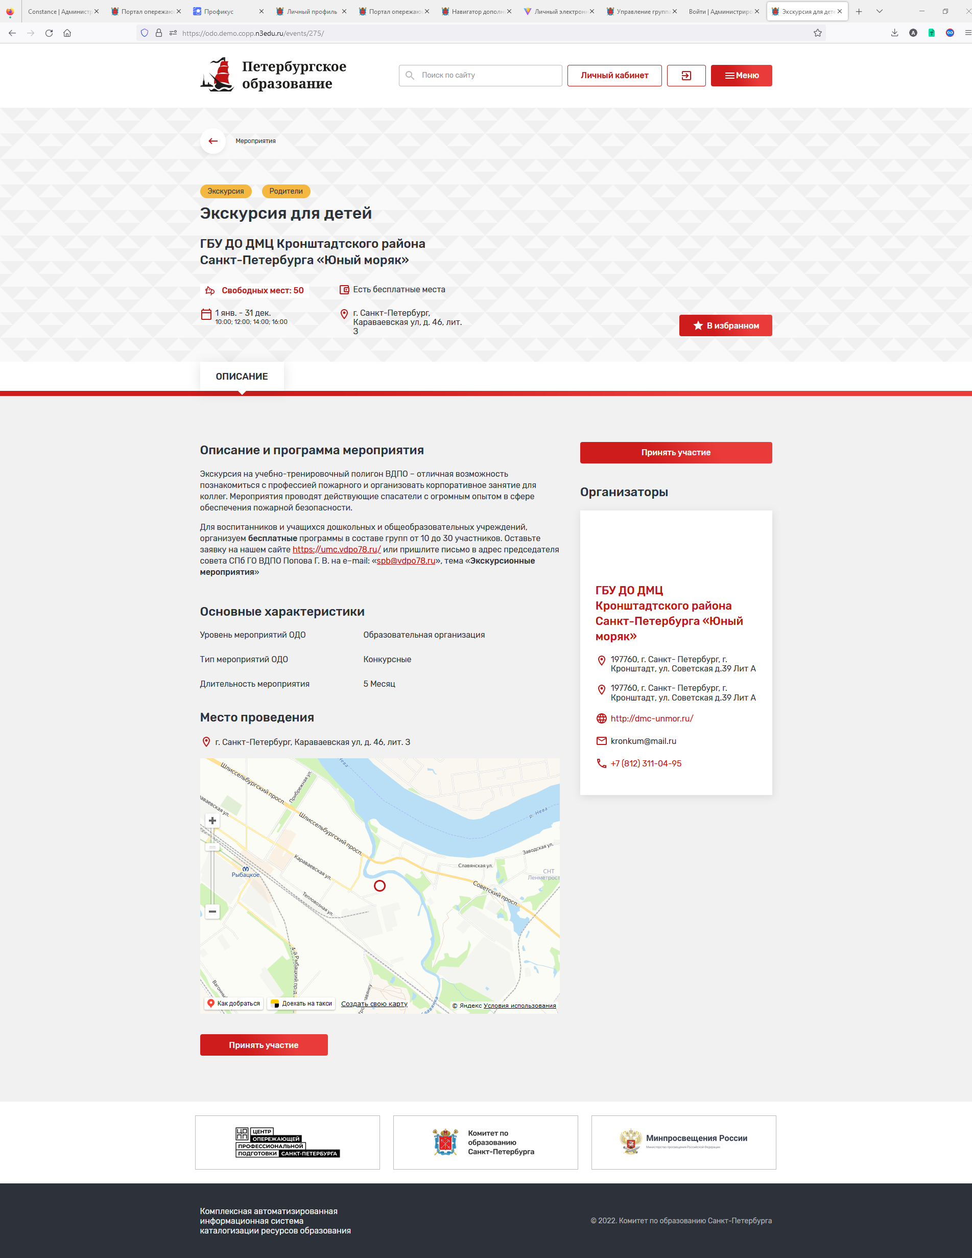

Рисунок 20 – Карточка мероприятия

Для подачи заявки на мероприятие в качестве участника или родителя необходимо заполнить следующие сведения:
период записи;
участники;
комментарий к заявке;
контактный E-mail;
номер телефона;
использованный промокод.
Для подачи заявки на мероприятие в качестве руководителя группы необходимо заполнить следующие сведения:
период записи;
количество заявленных участников;
комментарий к заявке;
контактный E-mail;
номер телефона.
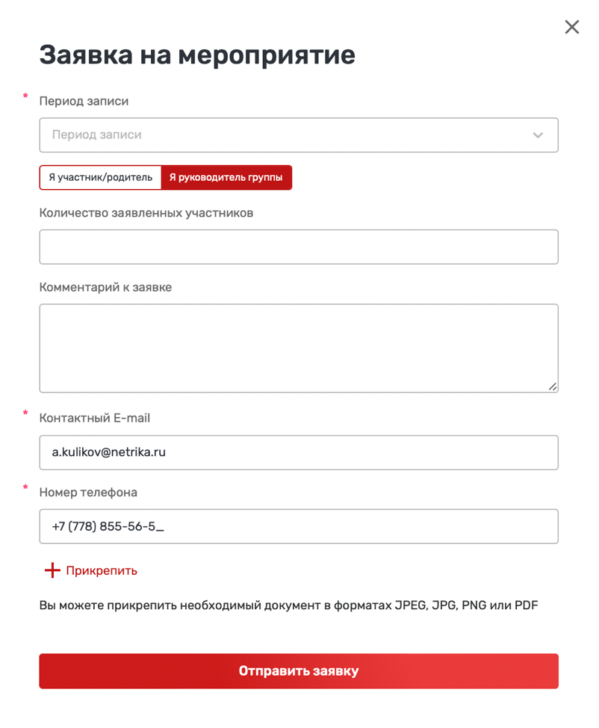
Рисунок 21 - Заявка на мероприятие
При необходимости пользователь может прикрепить дополнительные файлы в форматах: JPEG, JPG, PNG или PDF. Для отправки заявки после заполнения всех сведений необходимо нажать на кнопку «Отправить заявку».
Поданная заявка будет рассмотрена организатором мероприятия.
После рассмотрения заявки в личном кабинете пользователя в разделе «Заявки» https://dopobr.petersburgedu.ru/cabinet/requests/event/ отобразится изменение статуса заявки

Полезная информация
Раздел содержит подраздел: «Статьи».
Статьи отсортированы по дате публикации. Для удобства можно воспользоваться фильтрами, расположенными в левой части страницы (Рисунок 22).
В блоке «Статьи» Вы можете воспользоваться следующими фильтрами:
уровень образования;
организации дополнительного образования;
тип страницы;
раздел;
новость ОДО.

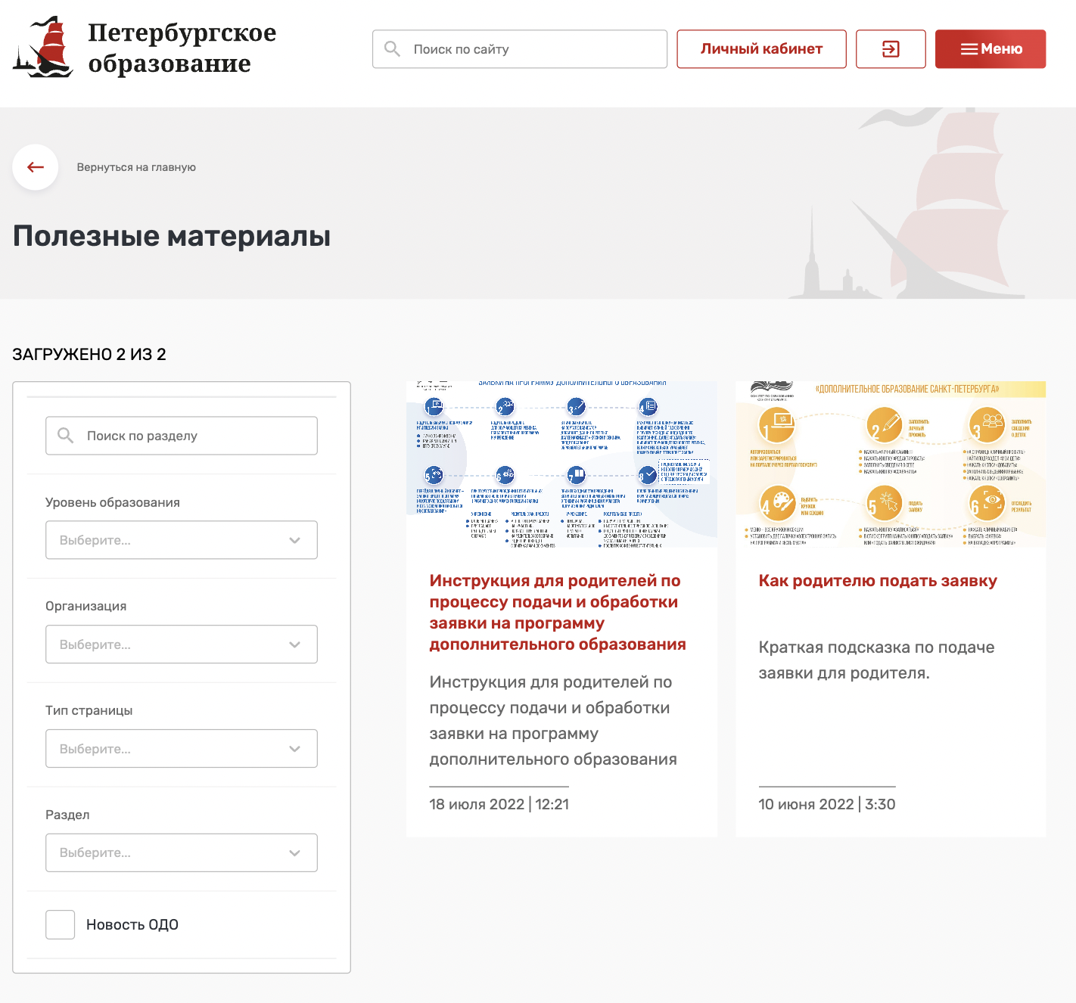
Рисунок 22 - Подраздел "Статьи"

Часто задаваемые вопросы
В данном разделе можно найти ответы на часто задаваемые вопросы. Для удобства все вопросы сгруппированы по тематическим блокам «Вход и регистрация», «Подача заявки», «Отображение». (Рисунок 23).

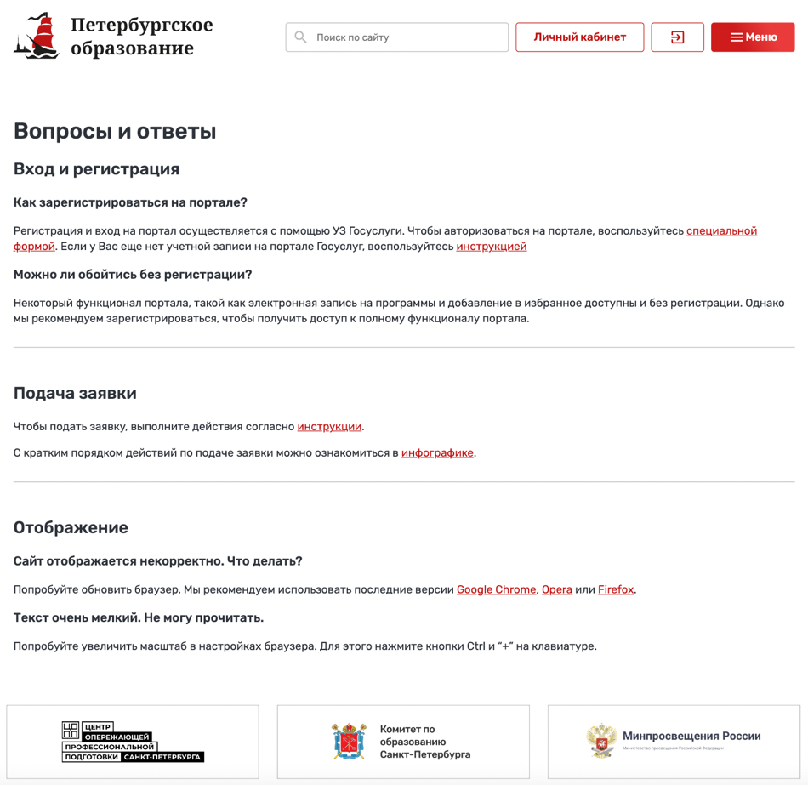

Рисунок 23 – Часто задаваемые вопросы

Личный кабинет пользователя
Для перехода в личный кабинет пользователя нажмите кнопку «Личный кабинет» в верхней части любой страницы Портала (Рисунок 24).

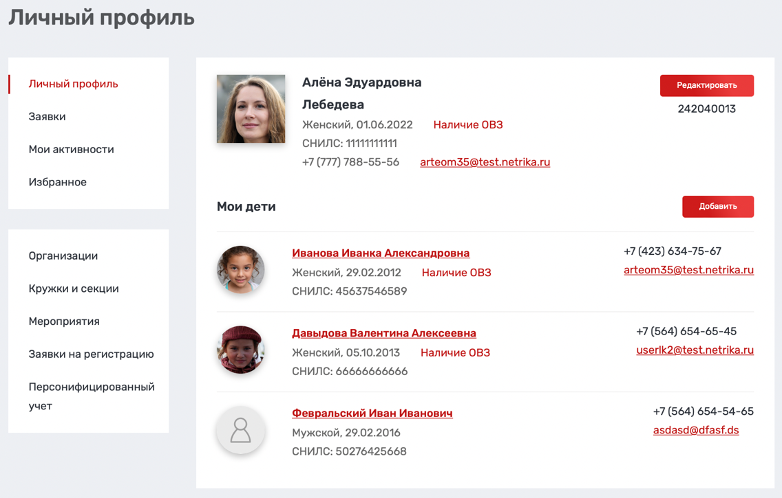
Рисунок 24 - Личный профиль
Личный кабинет содержит следующие разделы:
личный профиль – основные сведения о пользователе и его детях;
заявки – сведения о заявках пользователя на участие в кружках и секциях;
мои активности – раздел «Цифровое портфолио» пользователя;
избранное;
организации;
кружки и секции;
мероприятия;
заявки на регистрацию;
персонифицированный учет.
Примечание: у пользователя могут отображаться не все разделы. Например, раздел «Кружки и секции» отображается только если у пользователя есть организации, представителем которых он является.

Личный профиль пользователя
При входе пользователя в личный кабинет раздел «Личный профиль» открывается по умолчанию.
Личный профиль пользователя содержит персональную информацию об авторизованном пользователе, а также его детях, если таковые имеются. Эта информация необходима для того, чтобы не заполнять ее повторно при каждой подаче заявки.
Для заполнения личного профиля после регистрации пользователя необходимо нажать кнопку «Редактировать» на странице личного профиля в правом верхнем углу.
Личные данные пользователя содержат следующие сведения:
фото;
фамилия;
имя;
отчество;
пол;
дата рождения;
СНИЛС;
потребность в программах, адаптированных для детей с ОВЗ;
нозологическая группа;
статус потребности в программах для детей с ОВЗ;
потребность в программах, адаптированных для детей с инвалидностью;
группа инвалидности;
статус потребности в программах для детей с инвалидностью;
адрес электронной почты;
телефон;
адрес регистрации;
почтовый адрес;
обо мне;
сведения о документе, удостоверяющем личность: тип документа, серия, номер, кем выдан, дата выдачи, код подразделения;
документы (возможность загрузки файлов документов с указанием типа документа и названия документа).
Для добавления сведений о детях пользователя необходимо нажать кнопку «Добавить» в разделе «Мои дети». По каждому ребенку вносятся следующие сведения:
фото;
фамилия;
имя;
отчество;
пол;
дата рождения;
СНИЛС;
потребность в программах, адаптированных для детей с ОВЗ;
нозологическая группа;
статус потребности в программах для детей с ОВЗ;
потребность в программах, адаптированных для детей с инвалидностью;
группа инвалидности;
статус потребности в программах для детей с инвалидностью;
адрес электронной почты;
телефон;
адрес регистрации;
почтовый адрес;
сведения о документе, удостоверяющем личность: тип документа, серия, номер, кем выдан, дата выдачи, код подразделения;
сведения о документе, подтверждающем полномочия родителя (опекуна): тип документа, серия, номер, кем выдан, дата выдачи, код подразделения;
документы (возможность загрузки файлов документов с указанием типа документа и названия документа).
При заполнении профиля пользователя и сведений о детях добавлена возможность добавления и хранения следующих документов по услуге записи на образовательную программу дополнительного образования:
документ, удостоверяющий личность кандидата на обучение;
документ, удостоверяющий личность заявителя/родителя/законного представителя;
документ, подтверждающий полномочия заявителя/родителя/законного представителя;
документы об отсутствии медицинских противопоказаний для занятий отдельными видами искусства, физической культурой и спортом;
копия документа, содержащего данные о номере СНИЛС кандидата на обучение;
копия документа, содержащего данные о номере СНИЛС заявителя/родителя/законного представителя.
Во время добавления документа присутствуют следующие возможности:
добавления файла;
указания наименования файла;
указания типа файла.
Добавленные документы могут быть использованы при подаче заявки.
Поля, обязательные к заполнению отмечены * (Рисунок 25).

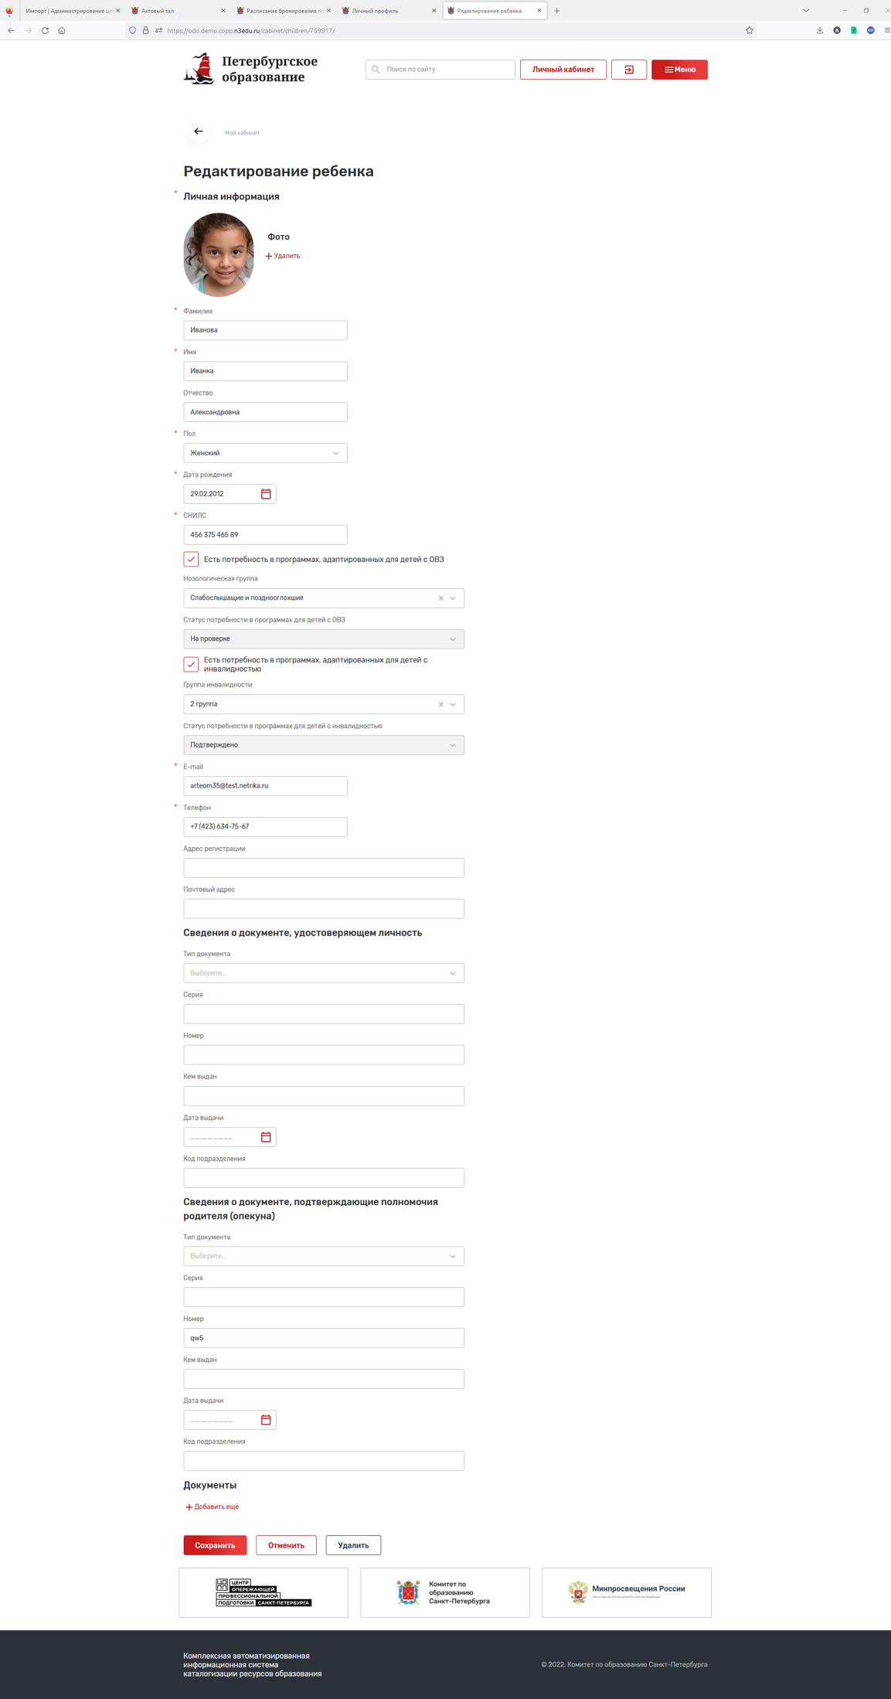

Рисунок 25 – Редактирование данных пользователя
Для сохранения изменений нажмите кнопку «Сохранить» в конце страницы. Для отмены редактирования нажмите кнопку «Отменить». Для удаления записи о ребенке нажмите кнопку «Удалить». При неправильном или недостаточном заполнении данных после нажатия на кнопку «Сохранить» появится ошибка, данные не будут сохранены. В этом случае следует повторно ввести данные и нажать на кнопку «Сохранить» (Рисунок 26).

Рисунок 26 – Сохранение изменений данных пользователей

По итогу полного заполнения данных о пользователи и/или его детях пользователю будет доступен функционал электронной записи на кружки и секции.

Заявки
Данный раздел открыт для всех зарегистрированных пользователей Портала. При подаче пользователем электронных заявок на кружки (секции) запись о каждой из них отображается в данном разделе (Рисунок 27).
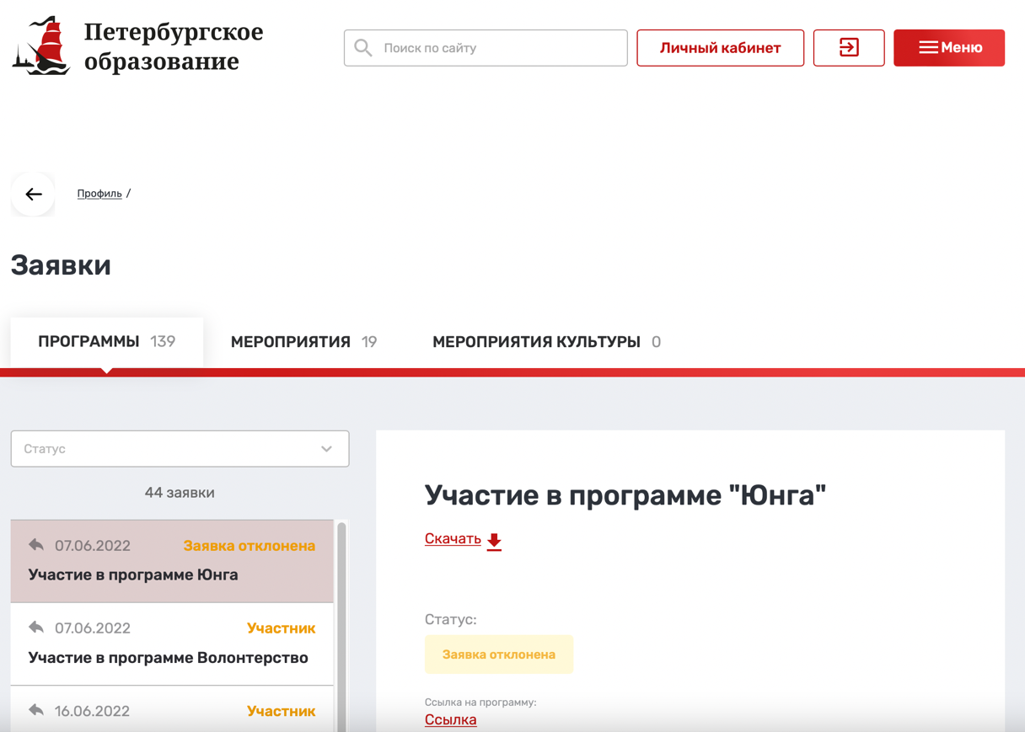
Рисунок 27 - Раздел «Заявки»
Раздел «Заявки» содержит вкладку «Программы».
В заголовке вкладки отображается количество заявок, поданных на программы.
В левой части каждой вкладки располагается список заявок, а также возможность отфильтровать заявки определенного статуса. При выборе заявки в списке и нажатии на нее левой кнопкой мыши в правой части страницы отображается полная информация по ней.
По каждой заявке на программу дополнительного образования отображаются:
наименование кружка (секции);
статус заявки (на рассмотрении, участник, заявка отклонена, участник исключен);
ссылка на страницу с полной информацией о кружке (секции), на которые была подана заявка;
даты, время и описание назначенных предварительных испытаний (если они проводятся для данного кружка (секции). Также уведомление о проведении предварительных испытаний направляется на указанный в заявке адрес электронной почты;
даты, время и описание родительских собраний. Также уведомление о проведении родительского собрания направляется на указанный в заявке адрес электронной почты.
В разделе «Заявки» пользователь может отменить поданную им заявку, если она стала для него неактуальной и не находится в конечном статусе (Предварительно одобрена, Отклонена, Участник, Участник исключен).
На форме просмотра сведений пользователь может сформировать и скачать файл заявления по заявке. Для этого необходимо нажать кнопку «Скачать» и дождаться загрузки файла на устройство. Заявление формируется в формате pdf.

Мои активности
Раздел «Мои активности» или «Цифровое портфолио» – это раздел, предназначенный для отображения сведений о посещении пользователем и его детьми программ и мероприятий. (Рисунок 28).
В данном разделе, в отличие от раздела «Заявки», отображаются только программы и мероприятия, заявки по которым были одобрены.
Раздел содержит вкладку «Программы».
Вкладка содержит список персон пользователя – основную персону пользователя и персоны его детей.
При выборе одной из персон в правой части вкладки отображается список программ данной персоны.
На карточке программы отображаются краткие сведения по ним, а также ссылка перехода к заявке, по которой данная персона была записана на данную программу – «Моя заявка».
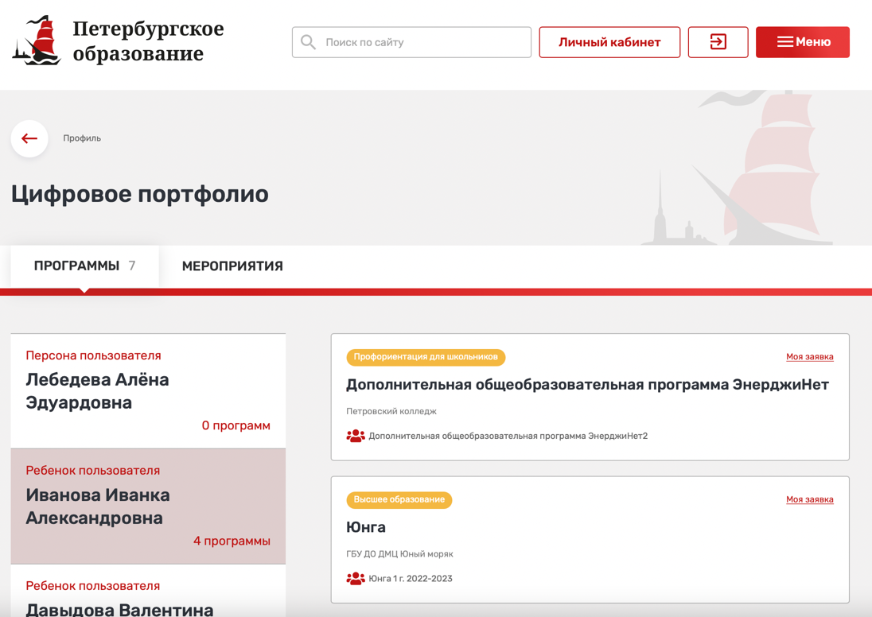
Рисунок 28 – Цифровое портфолио

Раздел содержит вкладку «Мероприятия».
Вкладка содержит список персон пользователя – основную персону пользователя и персоны его детей.
При выборе одной из персон в правой части вкладки отображается список мероприятий данной персоны.
На карточке мероприятия отображаются краткие сведения по нему, а также ссылка перехода к заявке, по которой данная персона была записана на данное мероприятие – «Моя заявка».

Избранное
Данный раздел открыт для всех зарегистрированных пользователей Портала и позволяет сохранять заинтересовавшие организации, осуществляющие программы дополнительного образования, кружки (секции), на которые планируется подача заявки (Рисунок 29).
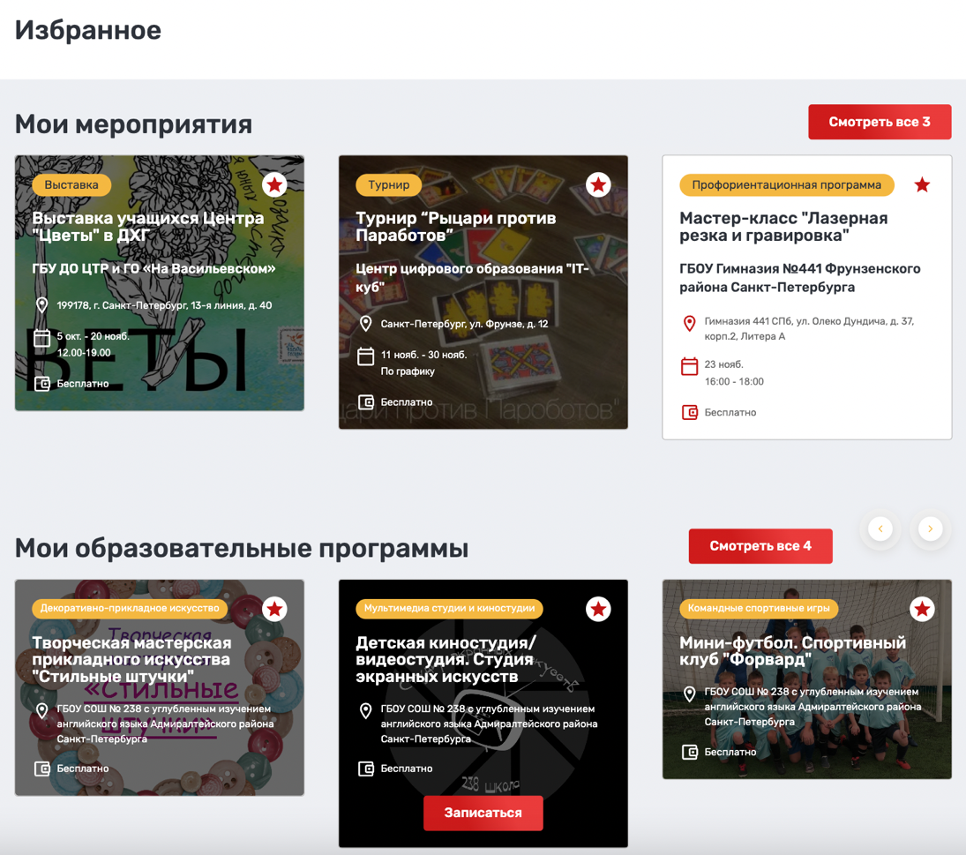
Рисунок 29 - Избранное

Управление организациями
Раздел «Управление организациями» предназначен для создания, редактирования и публикации сведений об организациях на Портале через Личный кабинет пользователя, являющегося представителем организации.

Подача заявки на создание организации
Если пользователь не является на Портале представителем хотя бы одной организации, то при первом входе в Личный кабинет в левой части страницы в меню Личного кабинета будет отображаться пункт «Зарегистрировать организацию».
При нажатии кнопки «Зарегистрировать организацию», система открывает пользователю страницу создания заявки на регистрацию организации на Портале (Рисунок 30).

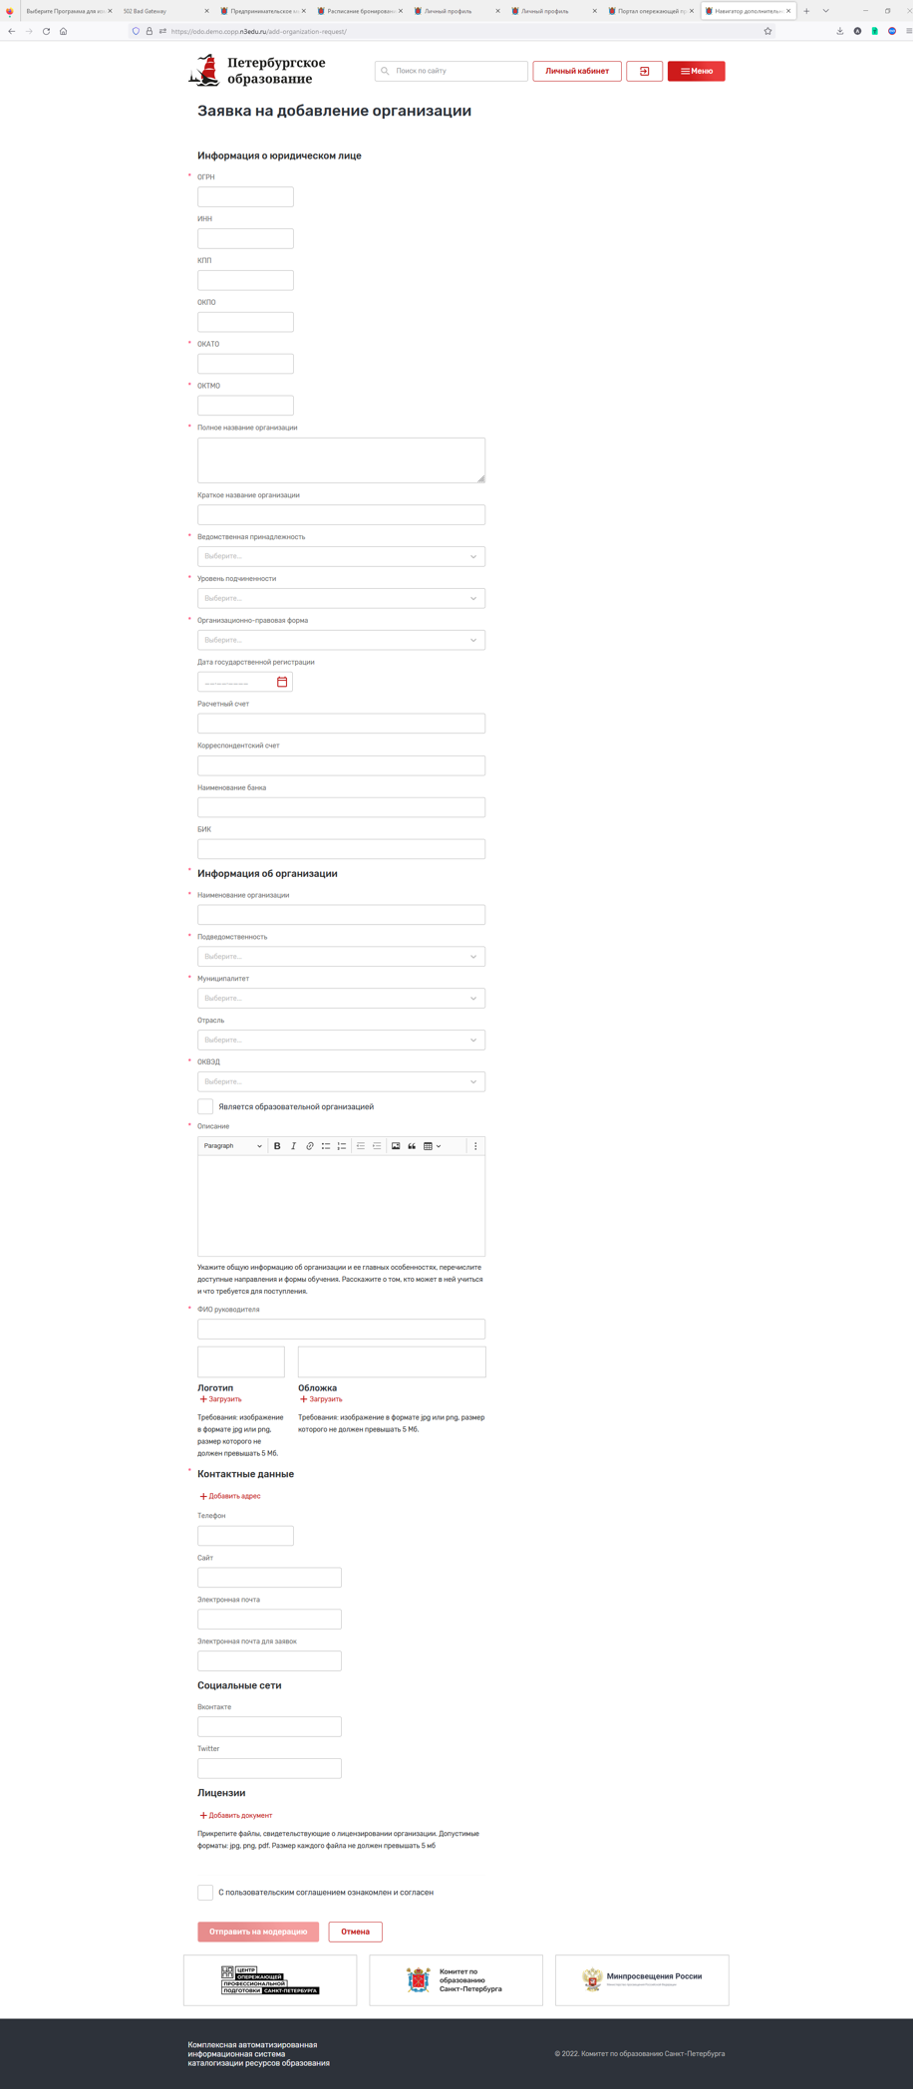
Рисунок 30 - Регистрация организации

Если у пользователя уже есть на Портале организации, представителем которых он является (назначен администратором или стал представителем через подачу заявки на регистрацию организации и последующую модерацию администратором), то для регистрации последующих организаций ему необходимо зайти в Личный кабинет – Организации – кнопка «Добавить организацию». При нажатии на кнопку система открывает пользователю страницу создания заявки на регистрацию организации на Портале.
Каждая поданная заявка модерируется Администратором портала. При положительном результате модерации, Администратор устанавливает для заявки статус «Согласовано». С этого момента сведения об организации могут быть опубликованы на Портале, а пользователь, от имени которого была подана заявка, становится представителем данной организации, и может:
редактировать сведения об организации;
принимать решение о публикации/снятии с публикации;
добавлять, редактировать, публиковать/снимать с публикации кружки и секции данной организации;
добавлять, редактировать, публиковать/снимать с публикации мероприятия данной организации;
создавать, редактировать, удалять сведения о группах по кружкам (секциям);
принимать и обрабатывать поданные заявки на кружки/секции или мероприятия.
Создание организации разделено на несколько логических блоков, а точнее: «Информация о юридическом лице», «Информация об Организации», «Контактные данные», «Социальные сети», «Лицензии». Обязательные поля отмечены красной *.
Чтобы отправить заявку на создание организации на согласование, необходимо после заполнения всех обязательных полей нажать на кнопку «Отправить на модерацию». Заявка на создание организации попадет в список заявок на модерацию Администратору.
При нажатии на кнопку «Отмена» заявка на создание организации не будет создана, форма создания организации будет закрыта, в веб-клиенте откроется страница, с которой был переход на форму создания организации.
Примечание: поля, по которым помечено, что их заполнение требуется для персонифицированного учета, не являются обязательными для сохранения сведений об организации, но без их заполнения по данной организации не будут подаваться сведения персонифицированного учета. Заполнение некоторых из этих полей возможно только из тех значений, которые предлагаются к выбору.
Блок «Информация о юридическом лице» содержит следующие поля:
ОГРН – обязательное поле, необходимо заполнить для персонифицированного учета;
ИНН;
КПП;
ОКПО;
ОКАТО – обязательное поле;
ОКТМО – обязательное поле;
полное наименование организации – обязательное поле, необходимо заполнить для персонифицированного учета;
краткое наименование организации – необходимо заполнить для персонифицированного учета;
ведомственная принадлежность – обязательное поле, необходимо заполнить для персонифицированного учета;
уровень подчиненности – обязательное поле, необходимо заполнить для персонифицированного учета;
организационно-правовая форма – обязательное поле, необходимо заполнить для персонифицированного учета;
дата государственной регистрации;
расчетный счет;
корреспондентский счет;
наименование банка;
БИК.
В блоке «Информация об организации» заполняется дополнительная информация о создаваемой организации, а точнее:
наименование организации – обязательное, по умолчанию заполняется кратким наименованием юридического лица, однако может быть изменено пользователем;
подведомственность – обязательное поле, необходимо заполнить для персонифицированного учета;
муниципалитет – обязательное поле, необходимо заполнить для обмена сведениями с порталом ЕПГУ;
отрасль;
ОКВЭД – обязательное поле;
является образовательной организацией;
описание – обязательное поле;
ФИО руководителя – обязательное поле, требуется для подачи сведений персонифицированного учета;
логотип;
обложка.
В блоке «Контактные данные» указывается:
тип адреса – обязательное поле, для персонифицированного учета необходимо добавить два адреса, один с типом адреса – «Юридический», второй с типом адреса «Фактический»;
район – требуется для подачи сведений персонифицированного учета;
адрес – обязательное поле, требуется для подачи сведений персонифицированного учета;
станция метро.
А также:
телефон – только один номер, требуется для подачи сведений персонифицированного учета;
сайт – только один сайт, требуется для подачи сведений персонифицированного учета;
электронная почта – только один адрес, требуется для подачи сведений персонифицированного учета;
электронная почта для заявок.
В блоке «Социальные сети» представлены адреса интернет-ресурсов организации в социальных сетях (при наличии): ВКонтакте, Telegram.
В блоке «Лицензии» пользователю предоставляется возможность загрузить файлы с лицензиями организации.
После ввода сведений необходимо нажать кнопку «Отправить на модерацию».
Статус заявки на регистрацию организации можно посмотреть в разделе «Заявки на регистрацию» Личного кабинета. В случае, если заявка на создание организации будет одобрена, то у пользователя в Личном кабинете отображаются разделы «Организации», «Кружки и секции», «Мероприятия», «Заявки на регистрацию», при помощи которых пользователь может осуществлять управление сведениями об организации на Портале.

Управление организациями
Страница «Управление организациями» открывается через Личный кабинет – Организации. На этой странице отображаются организации, которыми может управлять пользователь:
организации, на регистрацию которых пользователь подал Заявку на регистрацию организации на Портале, согласованную Администратором Портала;
организации, представителем которых был назначен пользователь. Назначение осуществляется Администратором Портала.
Каждая организация отображается в виде карточки с:
наименованием организации;
признаком публикации организации («Опубликовано», «Не опубликовано»).
На каждой карточке представлены следующие кнопки для управления организацией:
редактировать организацию – при нажатии кнопки осуществляется переход на страницу редактирования сведений об организации;
добавить образовательную программу – при нажатии кнопки осуществляется переход на страницу добавления нового кружка или секции данной организации;
добавить мероприятие – при нажатии кнопки осуществляется переход на страницу добавления нового мероприятия данной организации;
добавить подразделение – при нажатии кнопки осуществляется переход на страницу добавления подразделения организация, если добавление таковых требуется на Портале. Как правило, это обособленные подразделения или филиалы.
А также ссылки и сведения:
образовательные программы – ссылка для перехода к списку кружков и секций организации;
количество образовательных программ;
количество групп по образовательным программам данной организации всего;
количество мест в группах по образовательным программам данной организации всего;
количество одобренных заявок – отображается количество заявок в статусе «Участник» по образовательным программам данной организации. При нажатии на ссылку «Количество одобренных заявок» осуществляется скачивание отчета в формате xls со списком заявок;
количество обучающихся – отображается количество персон в заявках в статусе «Участник» по образовательным программам данной организации. При нажатии на ссылку «Количество обучающихся» осуществляется скачивание отчета в формате xls со списком персон обучающихся;
мероприятия – ссылка для перехода к списку мероприятий, если есть хотя бы одно;
подразделения – ссылка для перехода к списку подразделений организации, если есть хотя бы одно.
Чтобы перейти к редактированию информации об организации, необходимо нажать на кнопку «Редактировать организацию». После нажатия произойдёт переход на страницу редактирования информации об организации. Сведения об организации разделены на логические блоки, каждый из которых содержит набор полей. Некоторые поля являются обязательными для заполнения, другие – обязательно должны быть заполнены для ведения персонифицированного учета. Полный состав полей и пометки о необходимости их заполнения приведены ниже.
Блок «Информация о юридическом лице» содержит следующие поля:
ОГРН – обязательное поле, необходимо заполнить для персонифицированного учета;
ИНН;
КПП;
ОКПО;
ОКАТО – обязательное поле;
ОКТМО – обязательное поле;
полное наименование организации – обязательное поле, необходимо заполнить для персонифицированного учета;
краткое наименование организации – необходимо заполнить для персонифицированного учета;
ведомственная принадлежность – обязательное поле, необходимо заполнить для персонифицированного учета;
уровень подчиненности – обязательное поле, необходимо заполнить для персонифицированного учета;
организационно-правовая форма – обязательное поле, необходимо заполнить для персонифицированного учета;
дата государственной регистрации;
расчетный счет;
корреспондентский счет;
наименование банка;
БИК.
В блоке «Информация об организации» заполняется дополнительная информация о создаваемой организации, а точнее:
наименование организации – обязательное, по умолчанию заполняется кратким наименованием юридического лица, однако может быть изменено пользователем;
подведомственность – обязательное поле, необходимо заполнить для персонифицированного учета;
муниципалитет – обязательное поле;
отрасль;
ОКВЭД;
является образовательной организацией;
тип ОО;
вид ОО;
описание – обязательное поле;
ФИО руководителя – обязательное поле, требуется для подачи сведений персонифицированного учета;
логотип;
обложка.
В блоке «Контактные данные» указывается:
тип адреса – обязательное поле, для персонифицированного учета необходимо добавить два адреса, один с типом адреса – «Юридический», второй с типом адреса «Фактический»;
район – требуется для подачи сведений персонифицированного учета;
адрес – обязательное поле, требуется для подачи сведений персонифицированного учета;
станция метро;
А также:
телефон – один телефон, требуется для подачи сведений персонифицированного учета;
сайт – один сайт, требуется для подачи сведений персонифицированного учета;
электронная почта – один адрес, требуется для подачи сведений персонифицированного учета;
электронная почта для заявок.
В блоке «Социальные сети» представлены адреса интернет-ресурсов организации в социальных сетях (при наличии): ВКонтакте, Telegram.
В блоке «Лицензии» пользователю предоставляется возможность загрузить файлы с лицензиями организации.
При необходимости внести изменения в текущую информацию об организации, нужно найти поле, которые хочет изменить пользователь, удалить старые сведения и заполнить новыми актуальными сведениями. После чего нажать на кнопку «Сохранить».
Для публикации сведений об организации на Портале необходимо при редактировании установить признак «Опубликовано» и сохранить.
Для снятия сведений об организации с публикации необходимо при редактировании сведений об организации снять признак «Опубликовано» и сохранить. При снятии организации с публикации на Портале также снимаются с публикации все кружки и секции данной организации.

Добавление подразделения организации
В случае, если образовательная организация имеет обособленные подразделения и филиалы, осуществляющие собственные программы дополнительного образования, то их можно добавить в разделе «Управление организациями».
Для добавления подразделения организации необходимо перейти в Личный кабинет – Организации, выбрать организацию и нажать кнопку «Добавить подразделение». При нажатии открывается страница с полями для заполнения. Обязательные поля отмечены красной *.
Создание подразделения разделено на несколько логических блоков, а точнее: «Информация о подразделении», «Контактная информация», «Социальные сети», «Аккредитация». Их заполнение аналогично заполнению сведений об организации.
Добавление подразделения не требует модерации Администратора.
Добавленные подразделения отображаются в списке организаций пользователя, а также публикуются на Портале аналогично организациям.
При нажатии на кнопку «Отменить» подразделение не будет создано.
В блоке «Информация о подразделении» представлены следующие поля:
организация – обязательное, головная организация;
наименование подразделения – обязательное поле;
подведомственность – обязательное поле;
муниципалитет – обязательное поле;
вид подразделения;
тип подразделения;
описание – обязательное поле;
ФИО руководителя - обязательное поле;
логотип;
обложка.
В блоке «Контактная информация» указывается контактная информация о подразделении. К контактной информации относится: тип адреса, район и место нахождения подразделения, станция метро, дополнительные адреса (при наличии), телефон (при наличии), адрес электронной почты, адрес электронной почты для заявок, адрес официального сайта в информационно-телекоммуникационной сети «Интернет» (при наличии).
В блоке «Социальные сети» представлены адреса интернет-ресурсов подразделения в социальных сетях (при наличии): ВКонтакте, Telegram.
В блоке «Аккредитация» пользователю предоставляется возможность загрузить соответствующие документы.
После внесения необходимых изменений нажмите кнопку «Сохранить». Система сохранит внесенные изменения и вернется на предыдущую страницу.
Если вносить изменения не требуется, нажмите кнопку «Отменить».

Управление кружками и секциями
Раздел «Управление кружками и секциями» предназначен для создания, редактирования и публикации сведений о кружках и секциях организаций, реализующих программы дополнительного образования, на Портале через Личный кабинет пользователя, являющегося представителем организации.

Добавление нового кружка или секции
Для добавления новой программы дополнительного образования – кружка или секции – пользователь должен являться представителем соответствующей организации на Портале. Для добавления нового кружка или секции пользователь должен войти одним из двух способов:
личный кабинет – Организации – выбрать организацию – нажать кнопку «Добавить программу»;
личный кабинет – Кружки и секции – нажать кнопку «Добавить программу».
При нажатии на кнопку система открывает страницу добавления кружка или секции. Страница добавления кружка или секции разделена на следующие логические блоки полей:
«Общие сведения о программе»;
«Характеристики программы»;
«Место проведения занятий»;
«Приложенные файлы»;
«Фотогалерея».
При заполнении полей особо важно заполнить обязательные поля, отмеченные *, и поля, информация из которых используется при ведении персонифицированного учета.
Заполнение некоторых полей возможно только из тех значений, которые предлагаются к выбору.
Блок «Общие сведения о программе» содержит следующие поля:
организация – обязательное поле;
название программы – обязательное поле, требуется для подачи сведений персонифицированного учета, рекомендуется не более 250;
тип программы ОДО – необходимо заполнить для персонифицированного учета;
участие в значимых федеральных проектах – необходимо заполнить для персонифицированного учета;
обложка;
дата создания программы;
описание – обязательное поле;
содержание программы (темы);
приобретаемые навыки;
что требуется для занятий;
материально-техническая база;
уровень сложности – обязательное поле, рекомендуется заполнить для удобства поиска пользователями.
В блоке «Характеристики программы» необходимо заполнить следующие данные:
сферы интересов – рекомендуется заполнить для удобства поиска пользователями;
форма обучения;
платность – обязательное поле;
режим занятий;
срок обучения (лет, месяцев, дней);
объем программы – обязательное поле;
направленность – необходимо заполнить для персонифицированного учета;
направление программы – обязательное поле (в отсутствие дополнительных направлений совпадает с направленностью);
реестр программ;
адаптирована для детей с инвалидностью;
тип адаптированности;
описание программы инклюзивного обучения;
программа предназначена для детей с ОВЗ;
нозологическая группа;
обеспечены возможности для детей с ОВЗ;
особые условия;
дата начала программы в учебном году;
станции метро – обязательное поле;
муниципалитет – обязательное поле;
реализуется в сетевой форме.
В блоке «Место проведения занятий» необходимо заполнить следующие данные:
адрес совпадает с адресом организации (если кружок или секция проводятся по адресу организации, в этом случае заполнять адрес отдельно не нужно);
район;
адрес.
В блоке «Приложенные файлы» Вы можете прикрепить файлы о кружке или секции.
В блоке «Фотогалерея» можно загружать изображения по теме добавляемых кружка или секции.
Для публикации кружка или секции необходимо заполнить обязательные поля и поставить галочку «Опубликовано» перед сохранением. Также публикацию, как и снятие с публикации, можно осуществить позже – при редактировании.
После заполнения всех обязательных полей, необходимо нажать на кнопку «Сохранить» в нижней части формы или «Отменить», если вы изменили решение о добавлении кружка (секции).
Примечание: при снятии с публикации организации все её кружки и секции также по умолчанию снимаются с публикации на Портале.

Управление кружками и секциями
Раздел «Управление кружками и секциями» открывается из личного кабинета пользователя, являющегося представителем организации. Для перехода в него перейдите «Личный кабинет» – «Кружки и секции».
Данный раздел предоставляет следующие возможности:
просмотра списка кружков и секций, которыми имеет право управлять текущий пользователь;
поиска и фильтрации в данном списке;
сортировки списка;
добавления нового кружка или секции;
редактирования сведений о кружке или секции;
создания нового кружка и секции при помощи копирования уже имеющегося;
редактирования расписания занятий (создание, редактирование и удаление группы по кружкам и секциям);
управления заявками пользователей Портала.
Для просмотра списка кружков и секций, которыми имеет право управлять текущий пользователь, необходимо перейти «Личный кабинет» – «Кружки и секции».
Для облегчения поиска и фильтрации в списке кружков и секций в левой части страницы «Управление кружками и секциями» предоставлены следующие поиски и фильтры:
поиск по разделу – поиск по словам (частям слов), содержащимся в названии, описании кружка или секции, а также названии организатора;
организация;
тип;
статус;
районы Санкт-Петербурга;
направленность;
форма обучения;
стоимость участия;
есть места;
сферы интересов;
уровень сложности;
адаптирована для детей с инвалидностью;
тип адаптированности;
программа предназначена для детей с ОВЗ;
обеспечены возможности для детей с ОВЗ;
нозологическая группа;
реализуется в рамках федерального проекта;
электронная запись на программу;
есть нерассмотренные заявки;
в сетевой форме.
Дополнительно к возможностям поиска и фильтрации, в списке есть возможность сортировки записей:
сначала первые;
сначала последние;
по последнему изменению.
По каждой секции или кружку в списке отображается следующая информация:
сфера интересов;
название кружка (секции);
организация-организатор;
количество групп по программе;
количество мест в группах;
количество одобренных заявок;
количество обучающихся (уникальных персон в заявках);
дата и время создания;
дата и время последнего изменения;
признак публикации.
При нажатии на карточку кружка или секции осуществляется переход на страницу с полной информацией о кружке (секции).

Редактирование кружка или секции
Для редактирования сведений о кружке (секции) необходимо перейти в раздел «Управление кружками и секциями» (Личный кабинет – Кружки и секции), выбрать в списке кружок (секцию) и на карточке кружка (секции) нажать кнопку «Редактировать», в выпадающем списке выбрать «Редактировать карточку». Откроется страница редактирования сведений о кружке (секции).
Страница редактирования кружка или секции разделена на следующие логические блоки полей:
«Общие сведения о программе»;
«Характеристики программы»;
«Место проведения занятий»;
«Приложенные файлы»;
«Фотогалерея».
При заполнении полей особо важно заполнить обязательные поля, отмеченные *, и поля, информация из которых используется при ведении персонифицированного учета.
Заполнение некоторых полей возможно только из тех значений, которые предлагаются к выбору.
Блок «Общие сведения о программе» содержит следующие поля:
организация – обязательное поле;
название программы – обязательное поле, требуется для подачи сведений персонифицированного учета, рекомендуется не более 250;
тип программы ОДО – необходимо заполнить для персонифицированного учета;
участие в значимых федеральных проектах;
обложка;
дата создания программы;
описание;
содержание программы (темы);
приобретаемые навыки;
что требуется для занятий;
материально-техническая база;
уровень сложности – обязательное поле, рекомендуется заполнить для удобства поиска пользователями.
Блок «Характеристики программы» содержит следующие поля:
сферы интересов – рекомендуется заполнить для удобства поиска пользователями;
форма обучения;
платность – обязательное поле;
режим занятий;
срок обучения (лет, месяцев, дней);
объем программы – обязательное поле;
направленность;
направление программы (в отсутствие дополнительных направлений совпадает с направленностью) – обязательное поле;
реестр программ;
адаптирована для детей с инвалидностью;
тип адаптированности;
описание программы инклюзивного обучения;
программа предназначена для детей с ОВЗ;
нозологическая группа;
обеспечены возможности для детей с ОВЗ;
особые условия;
дата начала программы в учебном году;
станции метро – обязательное поле;
муниципалитет – обязательное поле;
реализуется в сетевой форме.
Блок «Место проведения занятий» содержит следующие поля:
адрес совпадает с адресом организации (если кружок или секция проводятся по адресу организации, в этом случае заполнять адрес отдельно не нужно);
район;
адрес.
В блоке «Приложенные файлы» вы можете прикрепить файлы о кружке или секции.
В блоке «Фотогалерея» можно загружать изображения по теме добавляемых кружка или секции.
Для публикации кружка или секции необходимо заполнить обязательные поля и поставить галочку «Опубликовано» перед сохранением.
После внесения изменений в сведения о кружке (секции) необходимо нажать на кнопку «Сохранить» в нижней части формы или «Отменить», если Вы изменили решение о внесении изменений в сведения о кружке (секции).

Удаление кружка или секции
Чтобы удалить информацию из раздела «Управление кружками и секциями» необходимо перейти в раздел «Управление кружками и секциями» (Личный кабинет – Кружки и секции), выбрать в списке кружок (секцию) и на карточке кружка (секции) нажать кнопку «Редактировать», в выпадающем списке выбрать «Редактировать карточку» и внизу страницы редактирования сведений о кружке (секции) нажать кнопку «Удалить».
Система предложит Вам подтвердить удаление кружка и секции.
Однако, если по кружку (секции) были созданы группы и велась работа с заявками, вместо удаления рекомендуется снять кружок (секцию) с публикации. Для этого на странице редактирования кружка (секции) необходимо снять галочку «Опубликовано» и сохранить изменения.

Создание кружка или секции копированием
Для создания кружка (секции) путем копирования на основе сведений об аналогичном кружке (секции) необходимо перейти в раздел «Управление кружками и секциями» (Личный кабинет – Кружки и секции), выбрать в списке кружок (секцию) и на карточке кружка (секции) нажать кнопку «Копировать». При этом открывается страница создания нового кружка (секции) с полями, заполненными данными копируемого кружка (секции).
Пользователь может внести изменения в скопированные сведения и сохранить результат.

Управление записью на кружки (секции)
Управление записью пользователей на кружки (секции) осуществляется в разделе «Кружки и секции», подразделе «Управление группами и заявками». Для перехода в этот подраздел необходимо перейти в Личный кабинет – Кружки и секции – выбрать в списке кружок или секцию – на карточке кружка или секции нажать кнопку «Редактировать» – «Управление группами и заявками».
Если по кружку (секции) есть нерассмотренные заявки пользователей, то на карточке кружка или секции есть еще одна кнопка «Рассмотреть заявки (количество заявок)», нажав на которую пользователь также попадает в подраздел «Управление группами и заявками» (Рисунок 31).

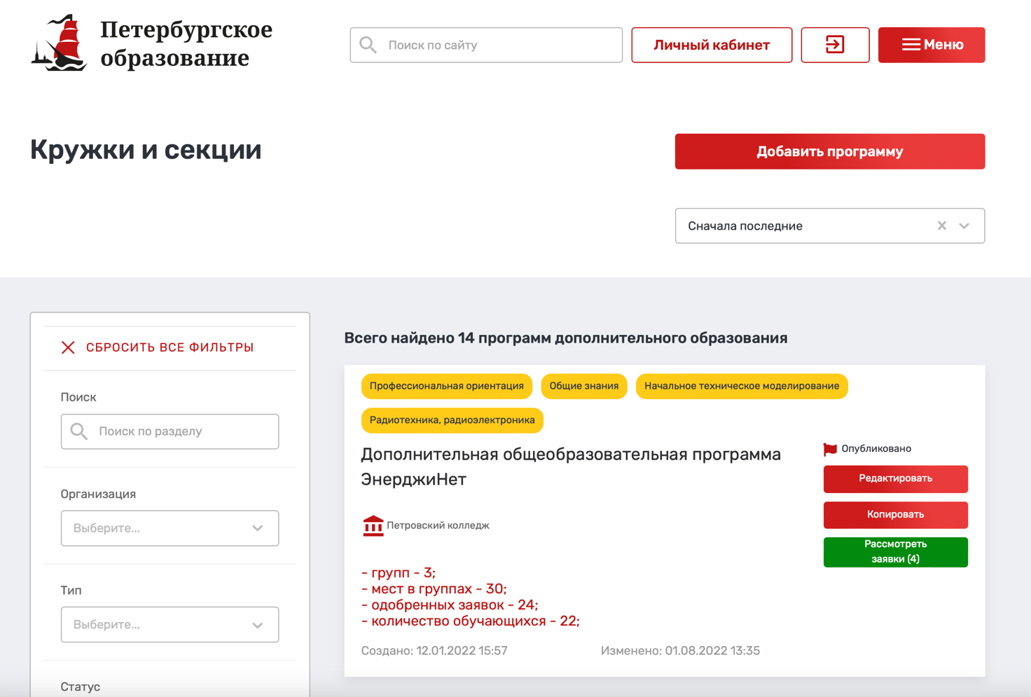
Рисунок 31 – Кружки и секции
Подраздел «Управление группами и заявками» (Рисунок 32) предназначен для решения следующих задач:
ведения групп кружка или секции (запись всегда осуществляется в конкретную группу кружка или секции);
открытия записи на кружки (секции);
обработки поданных заявок;
ведения списка участников групп (в том числе участников предыдущих лет);
назначения родительских собраний;
назначения предварительных испытаний.

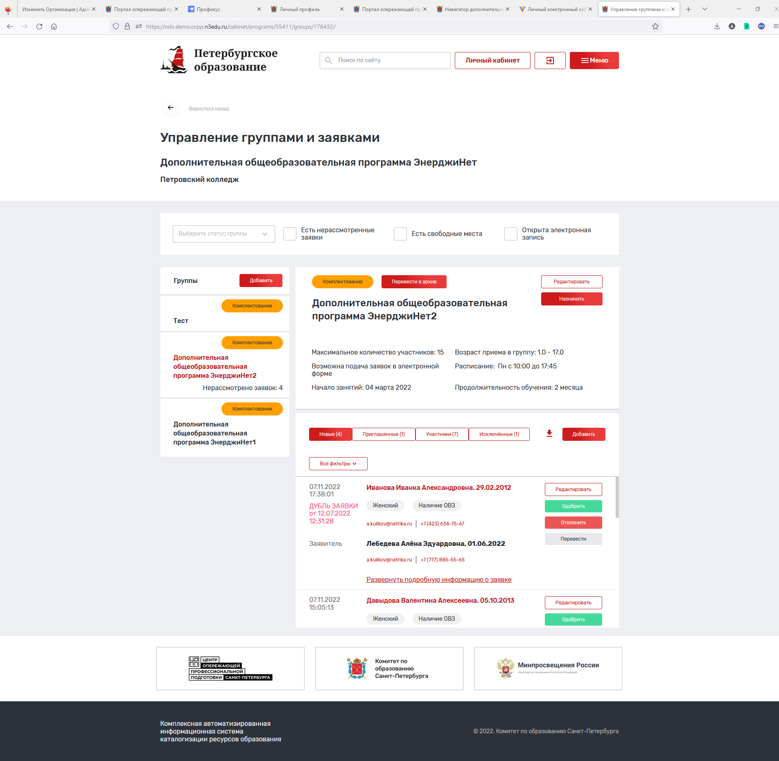
Рисунок 32 - Управление группами и заявками
В подразделе «Управление группами и заявками» ведутся группы и обрабатываются заявки отдельно каждой секции или кружка.

Создание группы
По каждому кружку или секции может быть одна или более групп, отличающихся расписанием, ведущим, количеством участников, возрастными ограничениями.
Подача заявок осуществляется в конкретную группу кружка или секции, поэтому для открытия записи или ведения состава участников необходимо для каждого кружка или секции создать (иметь в наличии) хотя бы одну группу.
Для добавления группы необходимо:
перейти в Личный кабинет – Кружки и секции – выбрать в списке кружок или секцию – на карточке кружка или секции нажать кнопку «Редактировать» –«Управление группами и заявками»;
в открывшемся подразделе «Управление группами и заявками» в левой части страницы отображается список групп, а над ним кнопка «Добавить».
При нажатии кнопки «Добавить» открывается форма добавления новой группы кружка или секции. Форма содержит следующие поля (Рисунок 33):
«Название группы» – обязательное поле;
«Тип группы» – рекомендуется к заполнению;
«Максимальное количество участников» – рекомендуется к заполнению;
«Ограничивать возраст подачи заявки» – если возраст детей, подающих заявки в группу, ограничен, то необходимо устанавливать соответствующее значение в поле;
«Возрастные ограничения» (от и до в годах) – рекомендуется к заполнению, может содержать нецелочисленные значения. Поле «От» обязательное для заполнения;
«Расписание»:
признак «Отображать расписание»;
повторяющееся (по определенным дням в определенное время) / одиночное (конкретный день).
При выборе «Повторяющегося» расписания Система отображает дни недели с возможностью ввода времени «с» и «по».
При выборе «Одиночного» расписания Система отображает кнопку «Добавить день»:
период записи в группу:
ограниченный – подать заявление можно только между двумя датами;
круглогодичный – подавать заявление можно на протяжении года;
закрыта – подавать заявление нельзя.
признак «Подача заявок через портал» (снимать, когда не требуется прием заявок через Портал, работает только когда группа в статусе «Комплектование»);
длительность обучения (годы, месяцы, дни);
старт занятий (дата);
окончание занятий (дата);
контактные данные – адрес:
район;
адрес.
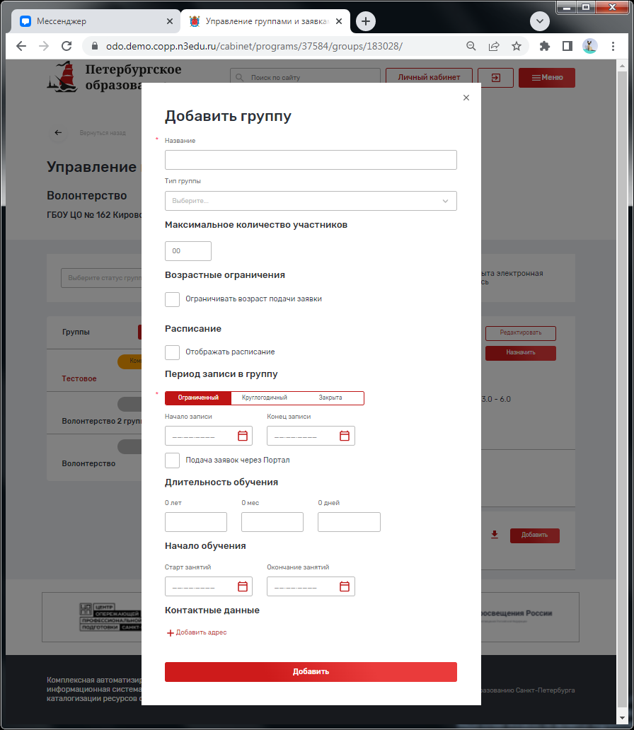
Рисунок 33 – Форма добавления группы

После заполнения полей для сохранения изменений нужно нажать кнопку «Добавить».
При неправильном или недостаточном заполнении данных, после нажатия на кнопку «Добавить» появится сообщение об ошибке, данные не будут сохранены. Следуют ввести корректные данные и снова нажать на кнопку «Добавить».
Созданная группа будет отображаться в подразделе «Управление группами и заявками», а также отображаться пользователю Портала (в том числе неавторизованным пользователям) на вкладке «Группы» страницы со сведениями о кружке, секции.
Созданной группе по умолчанию присваивается статус «Новая». Это статус, в котором группа отображается на вкладке «Группы» страницы со сведениями о кружке, секции, однако запись в эту группу недоступна для пользователей Портала.
Другие статусы группы:
«Комплектование» – статус, в котором возможна подача заявок в группу, управление заявками. Этот статус не рекомендуется менять на следующий до тех пор, пока ведется любая работа с группой;
«Архив» – группа недоступна пользователям портала.

Начало приема заявок
Для начала приема заявок через Портал должны быть выполнены следующие условия:
для кружка (секции) должна быть создана группа, в которую будет осуществляться подача заявок, информация по группе должна быть заполнена максимально;
группа должна находиться в статусе «Комплектование» (Рисунок 34). Для этого после создания группы необходимо нажать кнопку «Начать прием заявок»;
в сведениях о группе должна стоять галочка «Подача заявок через Портал» (при снятии этой галочки прием заявок через Портал невозможен, но возможна работа с ними, например, ручная загрузка и ручное добавление).

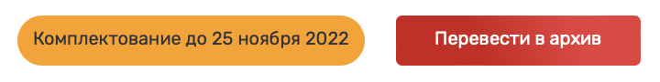
Рисунок 34 – Комплектование группы

После выполнения этих условий на странице кружка (секции) на вкладке «Группы» отображаются сведения о группе, а также кнопка «Подать заявку».
При нажатии на кнопку «Подать заявку» авторизованный пользователь, у которого в Личном кабинете заполнены персональные данные о себе и детях, может подать заявку на запись в кружок (секцию).
Примечание: до тех пор, пока группа полностью не укомплектована (набран состав участников, проведены все возможные донаборы), нельзя переводить ее в статус «Архив» (нажимать кнопку «Перевести в архив»).

Подача заявок через портал Госуслуг (ЕПГУ)
Для того, чтобы родители получили возможность записываться в кружки и секции, подавая заявку через портал ЕПГУ, необходимо в связи с требованиями портала Государственных услуг, дополнить сведения об:
организациях;
программах;
группах.
Ниже перечислены поля, которые обязательно должны быть заполнены, и условия, которые должны быть соблюдены, для того чтобы информация об организациях, программах и группах передавалась на портал ЕПГУ, и была доступна для оказания услуги по записи в кружки и секции.

Дополнение сведений об организациях
Для того, чтобы сведения об организации передавались на портал ЕПГУ, необходимо чтобы организация была:
опубликована;
отображалась в каталоге организаций портала (https://dopobr.petersburgedu.ru/organizations/).
По организации должны быть заполнены следующие поля, информация из которых будет передаваться на портал ЕПГУ:
название организации;
полное название организации;
ОГРН;
ОКТМО – новое поле;
ОКАТО – новое поле;
ведомственная принадлежность;
типы ОО;
юридический и фактический адреса;
сайт;
телефон;
адрес электронной почты.

Дополнение сведений о кружках и секциях
Для того, чтобы сведения о кружке или секции передавались на портал ЕПГУ, необходимо чтобы:
организация-организатор кружка или секции соответствовала требованиям к организации (см. Сведения об организациях);
программа опубликована;
программа отображается в каталоге кружков и секций портала (https://dopobr.petersburgedu.ru/programs/).
По программе должны быть заполнены следующие поля, информация из которых будет передаваться на портал ЕПГУ:
наименование программы (до 120 символов);
логотип;
описание – берутся первые 140 символов поля «Описание программы», поэтому необходимо, чтобы начало описания не содержало картинок, ссылок, таблиц, не было выделено различными шрифтами и стилями;
содержание программы – не обязательное поле;
знания и умения – не обязательное поле;
материально-техническая база – не обязательное поле;
тип программы ОДО;
форма обучения;
уровень сложности;
срок обучения. Лет;
срок обучения. Месяцев;
срок обучения. Дней;
объем программы – необходимо заполнять как количество часов по программе;
программа инклюзивного обучения;
программа предназначена для детей с ОВЗ;
нозологическая группа – новое поле, не обязательное для заполнения, если указано, что программа предназначена для детей с ОВЗ;
реестры программ – новое поле, не обязательное для заполнения;
направленность;
направление – новое поле, обязательное для заполнения, заполняется аналогично полю «Направленности»;
муниципалитет – новое поле, обязательное для заполнения. Это поле влияет на возможность выбора программы;
адрес проведения программы.

Дополнение сведений о группах
Для того, чтобы сведения о группе передавались на портал ЕПГУ, необходимо чтобы:
организация-организатор кружка или секции соответствовала требованиям к организации (см. Сведения об организациях);
сведения о кружке или секции были внесены полностью (см. Сведения о кружках и секциях);
статус группы = «Комплектование», «Архив».
По группе должны быть заполнены следующие сведения:
название;
тип группы;
минимальный возраст;
максимальный возраст;
число обучающихся;
начало записи – если период записи = «Ограниченный»;
окончание записи – если период записи = «Ограниченный»;
дата начала действия расписания – новое поле;
дата окончания действия расписания – новое поле;
старт занятий;
окончание занятий – новое поле.
Расписание занятий также должно быть заполнено, поскольку является обязательными сведениями для передачи на ЕПГУ. При заполнении расписания необходимо указать и время начала, и время окончания.
Чтобы после передачи сведений о группах на Портал ЕПГУ, стала доступна подача заявок в группы, необходимо, чтобы:
Статус группы = «Комплектование»;
«Подача заявок через Портал» – галочка установлена.

Пользователь на ЕПГУ подает заявку на программу в конкретную группу
ЕПГУ, получив сведения об организациях, программах и группах, отображает пользователю возможность подачи заявки на программу с выбором группы.
Дети. Образование – Запись в кружки и секции – Запись на программу дополнительного образования – Начать (Рисунок 35).

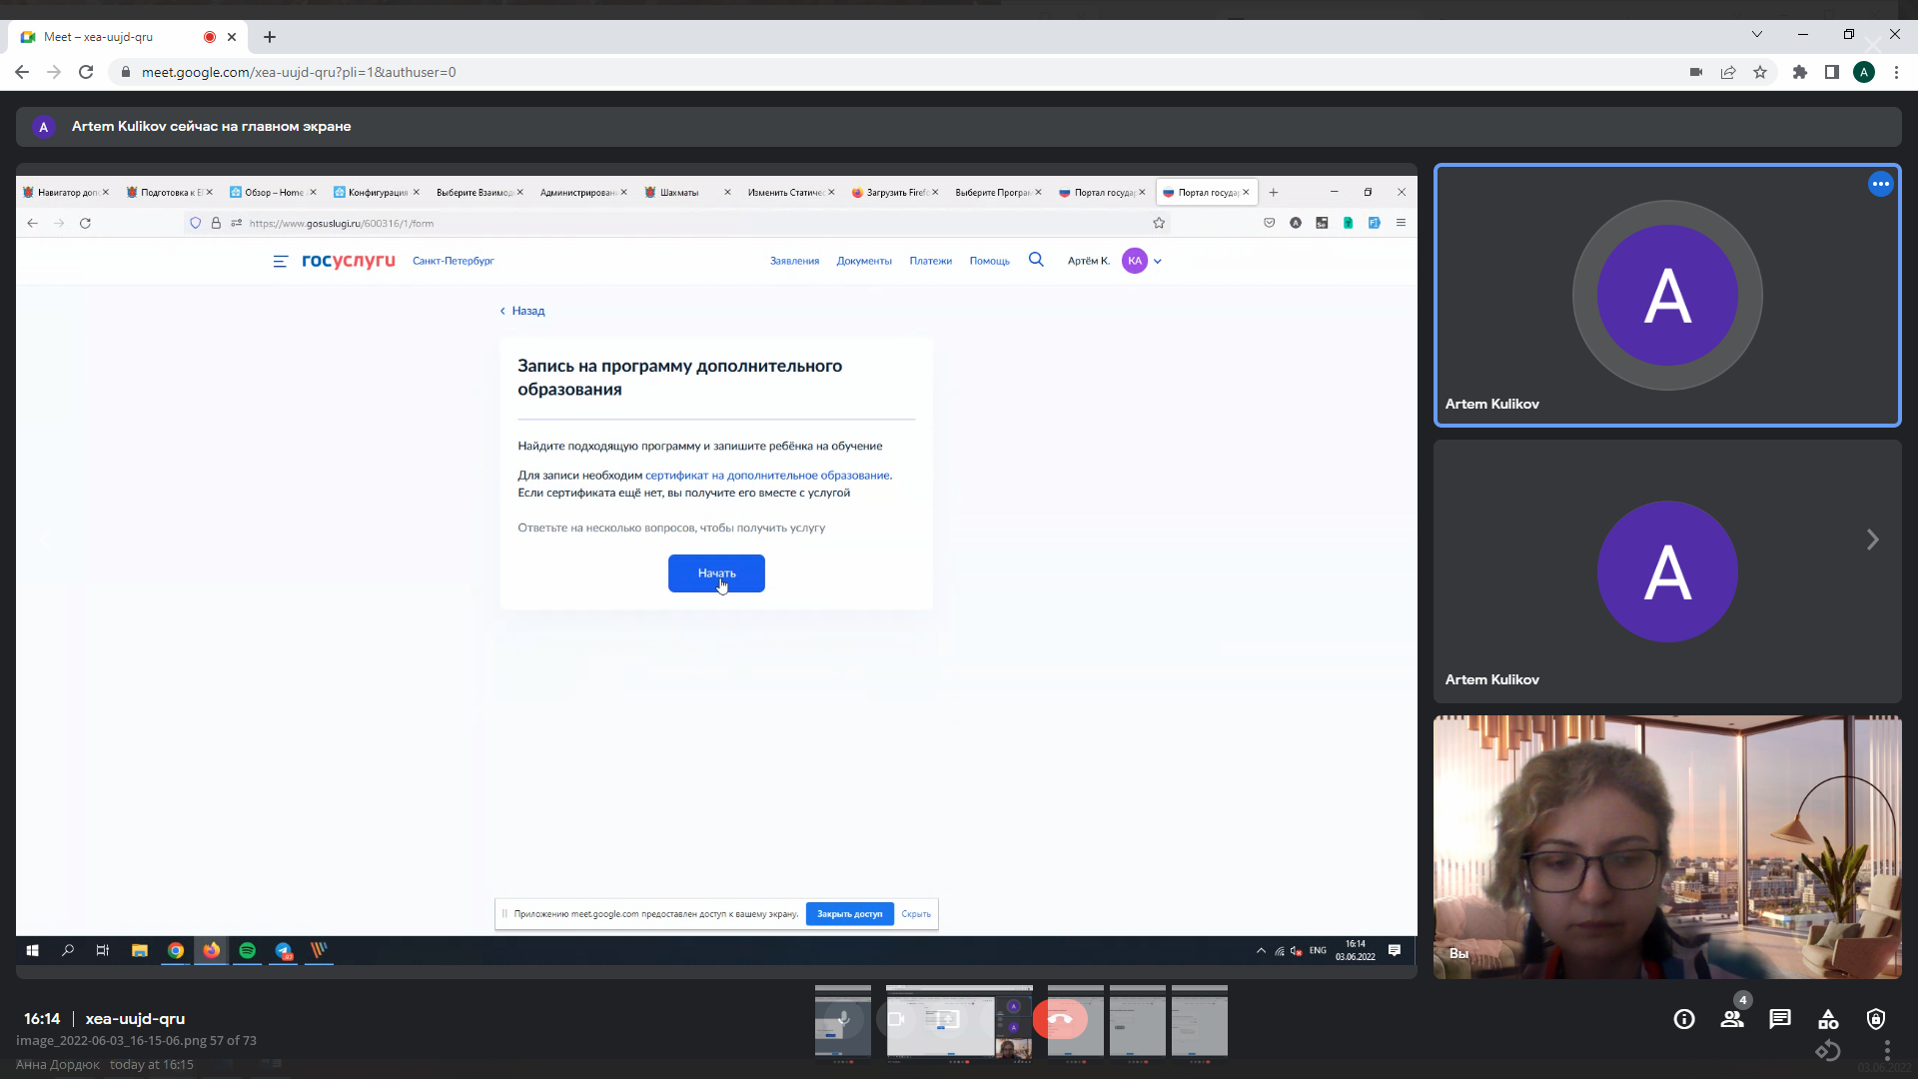
Рисунок 35 – Начало записи на программу доп. образования через ЕПГУ

Пользователь выбирает регион «г. Санкт-Петербург» и учебный год, на который осуществляется запись. После этого ЕПГУ отображает список программ, доступных для записи в данном регионе и учебном году (Рисунок 36).
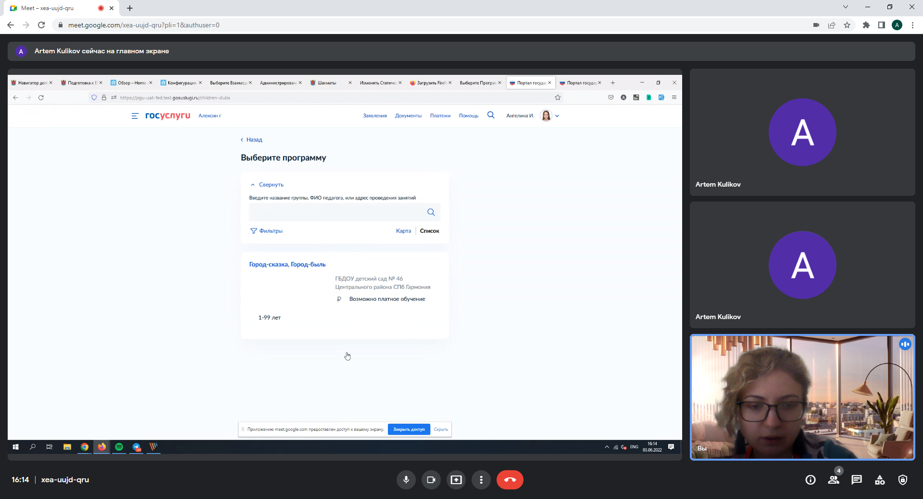
Рисунок 36 – Выбор программы на портале Госуслуг

Внимание!!! ВАЖНО! Пользователь должен выбрать способ оплаты «Из личных средств» даже если программа бесплатная. А затем система отобразит поиск сертификата по ребенку (Ошибка! Источник ссылки не найден.).
Эти действия являются обязательными для ЕПГУ несмотря на то, что в нашем регионе сертификаты не используются.

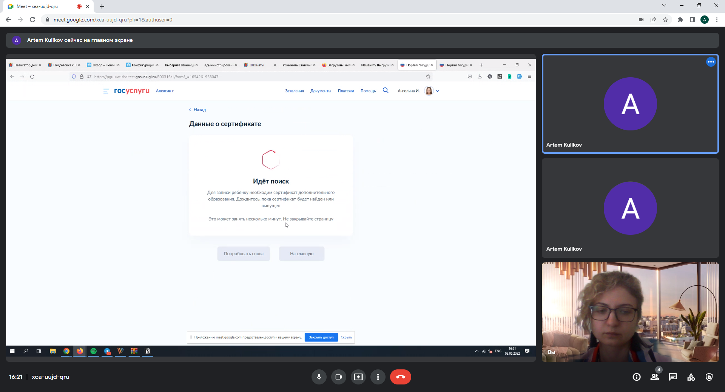
Рисунок 37 - Обмен данными о сертификате

По итогу заполнения заявки на портале ЕПГУ пользователю отображается сообщение об успехе записи (Рисунок 38).
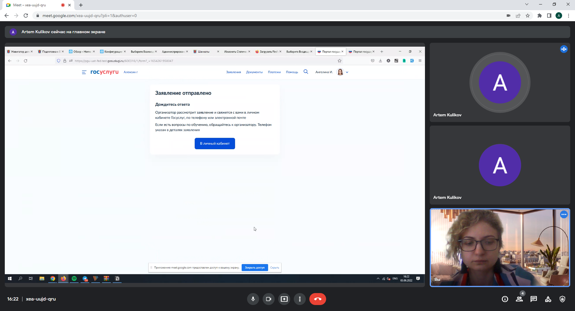
Рисунок 38 – Сообщение об успехе записи

В дальнейшем пользователь сможет просматривать сведения о процессе и изменениях статуса рассмотрения заявления в разделе «Заявления» Личного кабинета на ЕПГУ (Рисунок 39). Поданная таким образом заявка отображается и обрабатывается в общем списке заявок.
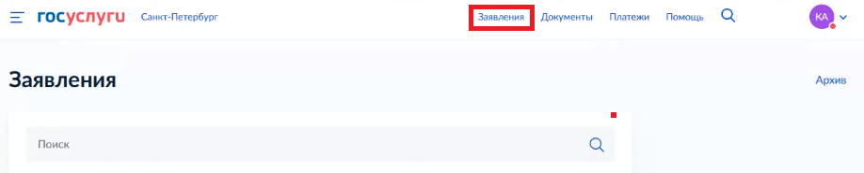
Рисунок 39 – Раздел «Заявления»

Обработка заявок
Поданные пользователями Портала заявки отображаются в подразделе «Управление группами и заявками». Для перехода в этот подраздел необходимо открыть Личный кабинет – Кружки и секции – выбрать в списке кружок или секцию – на карточке кружка или секции нажать кнопку «Редактировать» – «Управление группами и заявками».
Помимо сведений о группах этот подраздел включает в себя еще несколько блоков:
«Новые» – список поступивших, не обработанных заявок пользователей Портала (статус заявки «На согласовании»). Такую заявку можно подтвердить – нажать кнопку «Одобрить» (заявке присваивается статус «Предварительно одобрена» или «Участник») или отклонить – нажать кнопку «Отклонить» (заявке присваивается статус «Заявка отклонена»);
«Приглашенные» – список заявок, предварительно одобренных, находящихся в статусе «Предварительно одобрена». При предварительном одобрении заявки можно пригласить для сверки данных или на испытания;
«Участники» – список заявок, одобренных в качестве участников – нажата кнопка «Одобрить» и присвоен статус «Участник»;
«Исключенные» – список участников, которые были удалены, например, по причинам неявки на кружок (секцию).
Отклоненные заявки не отображаются в разделе. При отклонении заявки пользователь должен заново подавать заявку.
Исключенный участник может быть восстановлен – кнопка «Восстановить».
Примечание: Вся обработка заявок производится в статусе группы «Комплектование».
При одобрении или отклонении заявки пользователь может указать причину отклонения или указать дополнительную информацию в поле «Комментарий». Комментарий будет отображаться в заявке заявителя под значением статуса заявки.

Дубли заявок
В связи с тем, что заявки могут подаваться несколькими способами – через саму систему, а также через портал Госуслуг – каждая заявка проверяется с уже имеющимися заявками на наличие дублей.
Если выявлено, что заявка может являться дублем, то под датой и временем подачи заявки отображается информация о том, дублем к какой заявке она является (Рисунок 40).
Заявка обозначается как дубль, если две и более заявок:
поданы в одну и ту же группу программы;
заявка подана на одну и ту же персону или на персон с совпадающим СНИЛС или данными документа, удостоверяющего личность (подраздел «Сведения о документе, удостоверяющем личность», поля «Тип документа», «Серия», «Номер документа», «Дата выдачи»);
статусы заявок. Допустима повторная подача заявки, если все предыдущие заявки находятся в статусе «Заявка отклонена», «Заявка отозвана», «Участник удален».
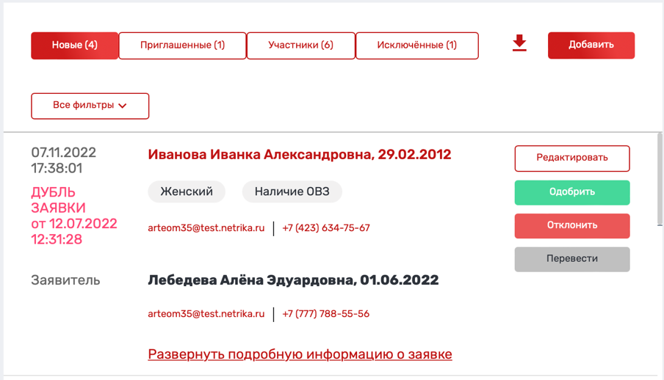
Рисунок 40 – Отображения дубля заявки

Информирование пользователей
При обработке заявок (изменении статусов заявок и выполнении иных действий оператором-представителем образовательной организации) на адрес электронной почты пользователя, указанный в личном профиле, направляются уведомления.
Уведомления направляются в следующих случаях:
об изменении статуса заявки на статус «Предварительно одобрена»;
в случае приглашения пользователя в образовательную организацию для сверки сведений, ранее указанных в заявлении;
в случае приглашения на приемные (вступительные) испытания;
в случае отклонения заявки/отказа в предоставлении услуги.

Лист ожидания
В сведениях о группе есть поле «Максимальное количество участников», заполнение которого позволяет регулировать подачу заявок пользователями Портала.
Система в каждый момент времени рассчитывает количество свободных мест в группе. Оно равняется разнице между максимальным количеством участников и количеством поданных заявок в статусах «На рассмотрении» или «Участник». Отклоненные заявки и исключенные участники в расчете не участвуют.
Когда количество свободных мест в группе <1, то вместо кнопки «Подать заявку» пользователь будет видеть «Подать заявку в лист ожидания» (Рисунок 41).

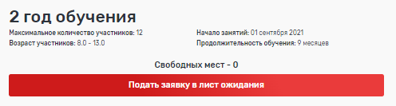
Рисунок 41 – Группа без свободных мест с возможностью подачи заявки в лист ожидания

Поданные в лист ожидания заявки представитель организации рассматривает в обычном порядке.

Перевод между группами
Также в подразделе «Управление группами и заявками» на вкладке «Участники» обеспечена возможность перевода участников между группами одного кружка (секции). Для этого необходимо нажать кнопку «Перевести». После этого откроется всплывающее окно «Перевести в группу».
В выпадающем списке поля «Выберите группу» отобразится список групп текущего кружка или секции, находящихся в статусе «Комплектование».
Выберите необходимую группу и нажмите «Перевести», после чего участник переведётся в выбранную Вами группу, а окно перевода закроется (Рисунок 42).
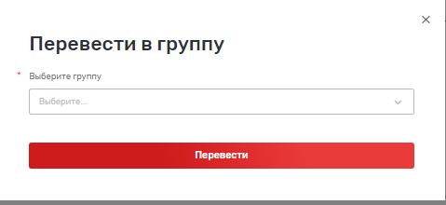
Рисунок 42 – Форма перевода в другую группу

Назначение предварительных испытаний
Чтобы назначить предварительные испытания для группы нажмите кнопку «Назначить» в форме просмотра сведений о группе раздела «Управление группами и заявками».
Из выпадающего списка выберите «Назначить предварительные испытания».
В открывшимся окне заполните время, дату и описание предварительных испытаний и нажмите кнопку «Назначить и уведомить».
При нажатии кнопки «Назначить и уведомить» сведения о предварительных результатах сохраняются и отображаются в сведениях о группе раздела «Управление группами и заявками», Личном кабинете пользователя (раздел «Заявки»), а также направляются письмом-уведомлением на e-mail адрес, указанный при подаче заявки, по заявкам в текущую группу, которые находятся в статусе «На согласовании».
При нажатии кнопки «Закрыть» сведения о предварительных испытаниях не сохраняются (Рисунок 43).
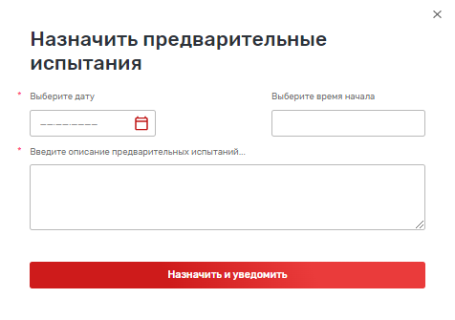
Рисунок 43 – Назначение предварительных испытаний

Назначение родительских собраний
Чтобы назначить родительское собрание для группы нажмите кнопку «Назначить» в форме просмотра сведений о группе раздела «Управление группами и заявками».
Из выпадающего списка выберите «Назначить родительское собрание».
В открывшимся окне заполните время, дату и описание родительского собрания.
В поле «Выберите список рассылки приглашений» необходимо выбрать одно из нескольких значений:
«Подавшим заявки на участие» – рассылка производится по e-mail персон, по которым заявки в текущую группу находятся в статусе «На согласовании».
«Участникам группы». Рассылка производится по e-mail персон, по которым заявки в текущую группу находятся в статусе «Участник».
«Подавшим заявки и участникам группы». Рассылка производится по e-mail персон, по которым заявки в текущую группу находятся в статусах «На согласовании» и «Участник».
После выбора одного из предполагаемых вариантов нажмите кнопку «Назначить и уведомить».
При нажатии кнопки «Назначить и уведомить» сведения о предварительных результатах сохраняются и отображаются в сведениях о группе раздела «Расписание занятий», Личном кабинете пользователя с ролью Родитель, а также направляются письмом-уведомлением на адреса e-mail персон, из выбранного списка приглашений.
При нажатии кнопки «Закрыть» сведения о родительском собрании не сохраняются (Рисунок 44).
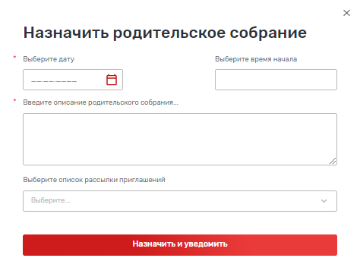
Рисунок 44 – Назначение родительских собраний

Идентификация ребенка по СНИЛС
Для подачи родителями заявки на обучающегося через портал «Навигатор дополнительного образования» или через портал Госуслуг (ЕПГУ) использование СНИЛС ребенка обязательно. Подача заявки этими способами без использования СНИЛС невозможна.
Каждая заявка должна идентифицировать персону обучающегося по СНИЛС обучающегося.
Ручное добавление операторами заявки обучающегося на программу возможно двумя способами:
вручную путем заполнения карточки с данными о ребенке (указание СНИЛС обязательное);
путем загрузки списка детей из файла xls определенной структуры с минимумом данных о нем (указание СНИЛС не является обязательным).
При формировании списка участников группы путем загрузки детей из файла xls тем детям, у которых нет СНИЛС, генерируется временный уникальный номер, не являющийся СНИЛС. Именно этот способ рекомендуется использовать для учета детей без СНИЛС:
внести данные о ребенке в файл xls согласно образцу;
загрузить файл;
при необходимости отредактировать сформированную заявку и внести дополнительные сведения о ребенке.
Внимание! Дети со сгенерированным СНИЛС могут создавать ошибки при формировании персонифицированного учета. Рекомендуется прибегать к этому способу как можно реже.

Добавление участника вручную
Для загрузки участников прошлых лет в группу, группа должна находиться в статусе «Комплектование».
Для добавления участника вручную необходимо перейти в раздел Личный кабинет – Кружки и секции – выбрать в списке кружок или секцию – на карточке кружка или секции нажать кнопку «Редактировать» – «Управление группами и заявками», в левой части страницы выбрать группу. Если группа находится в статусе «Комплектование»,
то на закладке «Участники» пользователю будет доступна кнопка «Добавить».
При нажатии кнопки «Добавить» открывается выпадающий список, в котором нужно выбрать «Заполнить форму», а затем заполнить форму добавления участника (Рисунок 45).
Состав заполняемых полей:
фамилия – обязательное поле;
имя – обязательное поле;
отчество;
дата рождения – обязательное поле;
пол – обязательное поле;
СНИЛС – обязательное поле;
потребность в программах, адаптированных для детей с ОВЗ;
нозологическая группа;
статус потребности в программах для детей с ОВЗ;
потребность в программах, адаптированных для детей с инвалидностью;
группа инвалидности;
статус потребности в программах для детей с инвалидностью;
сведения о документе, удостоверяющем личность: тип документа, серия, номер, кем выдан, дата выдачи, код подразделения;
контактные данные участника: контактный e-mail, телефон, адрес регистрации, почтовый адрес;
сведения о заявителе:
фамилия – обязательное поле;
имя – обязательное поле;
отчество;
дата рождения – обязательное поле;
пол – обязательное поле;
СНИЛС – обязательное поле;
сведения о документе, удостоверяющем личность: тип документа, серия, номер, кем выдан, дата выдачи, код подразделения;
сведения о документе, подтверждающем полномочия родителя (опекуна): тип документа, серия, номер, кем выдан, дата выдачи, код подразделения;
контактные данные заявителя: контактный e-mail, телефон, адрес регистрации, почтовый адрес;
сведения о документах: тип документа, название документа (обязательное поле).
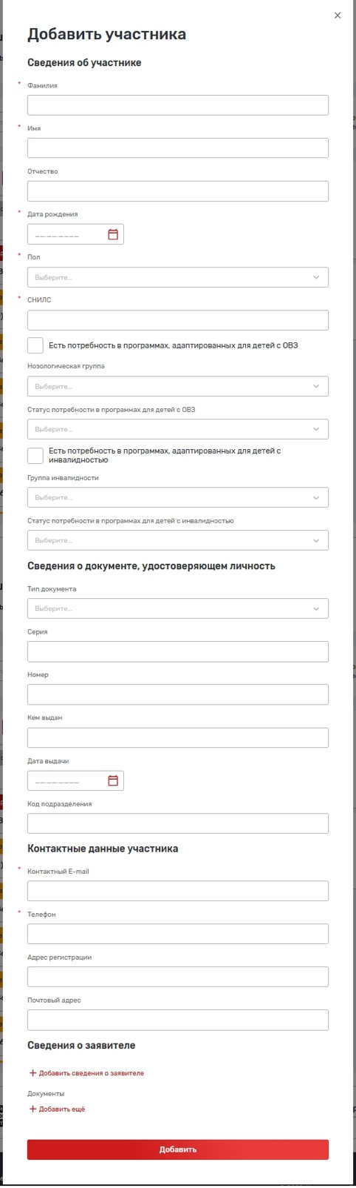
Рисунок 45 – Форма добавления участника

Загрузка списка участников прошлых лет
Для загрузки участников прошлых лет в группу, группа должна находиться в статусе «Комплектование».
Также пользователь с ролью «Представитель организации» имеет возможность загружать списки участников из файлов .xlsx определенной структуры и/или добавлять заявки участников вручную.
Для загрузки списки участников из файла в формате xlsx необходимо перейти в раздел Личный кабинет – Кружки и секции – выбрать в списке кружок или секцию – на карточке кружка или секции нажать кнопку «Редактировать» – «Управление группами и заявками», в левой части страницы выбрать группу для загрузки участников.
Если группа находится в статусе «Комплектование», то на закладке «Участники» пользователю будет доступна кнопка «Добавить».
При нажатии кнопки «Добавить» открывается выпадающий список, в котором нужно выбрать «Загрузить список». При этом открывается окно выбора файла для загрузки (Рисунок 46).
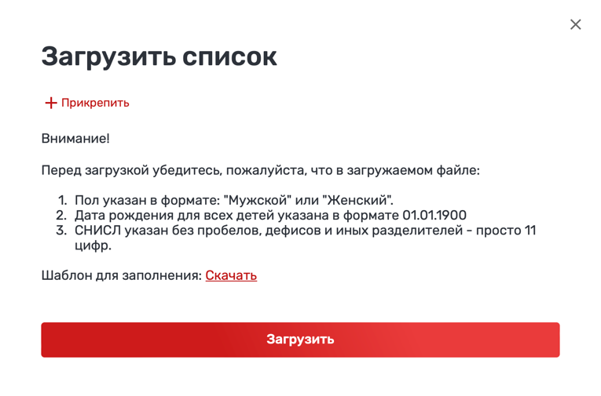
Рисунок 46 - Загрузка списка участников группы
Файл формата xlsx должен содержать следующие поля в определенном порядке:
«Фамилия»;
«Имя»;
«Отчество»;
«Пол»;
«Дата рождения»;
«СНИЛС» – не обязательное для заполнения поле.
Фамилия | Имя | Отчество | Пол (Мужской / Женский) | Дата рождения  (вид даты - 01.01.2000) | СНИЛС
После окончания загрузки соответствующие участники будут добавлены в группу.

Редактирование сведений об участнике
Обеспечена возможность для пользователей, являющихся представителями организации, редактировать сведения о заявках. Для этого необходимо нажать кнопку «Редактировать» в форме заявки. При этом откроется окно редактирования сведений о заявке.
По завершении редактирования необходимо нажать «Добавить» для сохранения изменений в сведениях заявки, и пиктограмму «Закрыть» для закрытия формы редактирования без сохранения изменений.

Перевод группы на следующий год
В случае, если группа занимается более 1 года по программе, то при наступлении следующего учебного года необходимо выполнить:
либо переименование группы с изменением названия и условий обучения при помощи кнопки редактирования;
либо создать новую группу и перевести туда всех занимающихся из текущей группы.

Выгрузка списка заявок (участников)
Для выгрузки списка заявок (участников) необходимо перейти в раздел Личный кабинет – Кружки и секции – выбрать в списке кружок или секцию – на карточке кружка или секции нажать кнопку «Редактировать» – «Управление группами и заявками», в левой части страницы выбрать группу.
Над списком заявок или участников нажать кнопку «Скачать».
Для скачивания доступны следующие данные:
наименование кружка или секции;
наименование организатора (организации, которая осуществляет образовательную программу);
наименование группы;
тип списка: «Список заявок участников» или «Список участников» в зависимости от типа выбранного списка.
По каждой заявке выгружаются:
дата и время подачи заявки;
фамилия персоны;
имя персоны;
отчество персоны;
пол персоны;
дата рождения персоны;
СНИЛС;
контактный телефон;
контактный e-mail;
комментарий к заявке.

Управление мероприятиями
Раздел «Управление мероприятиями» предназначен для создания, редактирования и публикации сведений о мероприятиях дополнительного образования на Портале через Личный кабинет пользователя, являющегося представителем организации.

Добавление нового мероприятия
Для добавления нового мероприятия дополнительного образования пользователь должен являться представителем соответствующей организации на Портале. Для добавления нового мероприятия пользователь должен войти одним из двух способов:
личный кабинет – Организации – выбрать организацию – нажать кнопку «Добавить мероприятие»;
личный кабинет – Мероприятия – нажать кнопку «Добавить мероприятие».
При нажатии на кнопку система открывает страницу добавления мероприятия. Страница добавления мероприятия разделена на следующие логические блоки полей:
«Общие сведения»;
«Характеристики»;
«Эксперты и спикеры»;
«Контактная информация».
При заполнении полей особо важно заполнить обязательные поля, отмеченные *, и поля, информация из которых используется при ведении персонифицированного учета. Заполнение некоторых полей возможно только из тех значений, которые предлагаются к выбору.
Блок «Общие сведения» содержит следующие поля:
организатор – обязательное поле;
название мероприятия – обязательное поле;
обложка;
описание мероприятия – обязательное поле;
платность – обязательное поле;
формат – обязательное поле;
форма проведения – обязательное поле;
доступно для детей с ОВЗ;
уровень мероприятий ОДО – обязательное поле;
тип мероприятий ОДО – обязательное поле;
типы участников – обязательное поле;
участие в федерально значимом проекте;
продолжительность – обязательное поле, в поле необходимо указать общую длительность мероприятия в часах, днях, месяцах и т.д., заполнение поля требуется для целей персонифицированного учета;
единицы продолжительности – обязательное поле;
дата начала – обязательное поле;
дата завершения;
время проведения – обязательное поле;
e-mail для подачи заявок.
В блоке «Характеристики» необходимо заполнить следующие данные:
профили обучения (Внимание! Значения полей не совпадают со сферами интересов!);
предметы;
дополнительные метки – поле предназначено для облегчения поиска и фильтрации мероприятий;
целевая аудитория.
В блоке «Эксперты и спикеры» необходимо заполнить следующие данные:
ФИО;
о персоне;
фото персоны.
В блоке «Контактная информация» необходимо заполнить следующие данные:
онлайн-мероприятие;
район;
место проведения – заполнение адреса обязательно, если мероприятие проводится не онлайн.
Для публикации мероприятия необходимо заполнить обязательные поля и поставить галочку «Опубликовано» перед сохранением. Также публикацию, как и снятие с публикации, можно осуществить позже – при редактировании.
После заполнения всех обязательных полей, необходимо нажать на кнопку «Сохранить» в нижней части формы или «Отменить», если вы изменили решение о добавлении мероприятия.
Примечание: при снятии с публикации организации все её мероприятия также по умолчанию снимаются с публикации на Портале.

Управление мероприятиями
Раздел «Управление мероприятиями» открывается из личного кабинета пользователя, являющегося представителем организации. Для перехода в него перейдите «Личный кабинет» – «Мероприятия» (Рисунок 47).

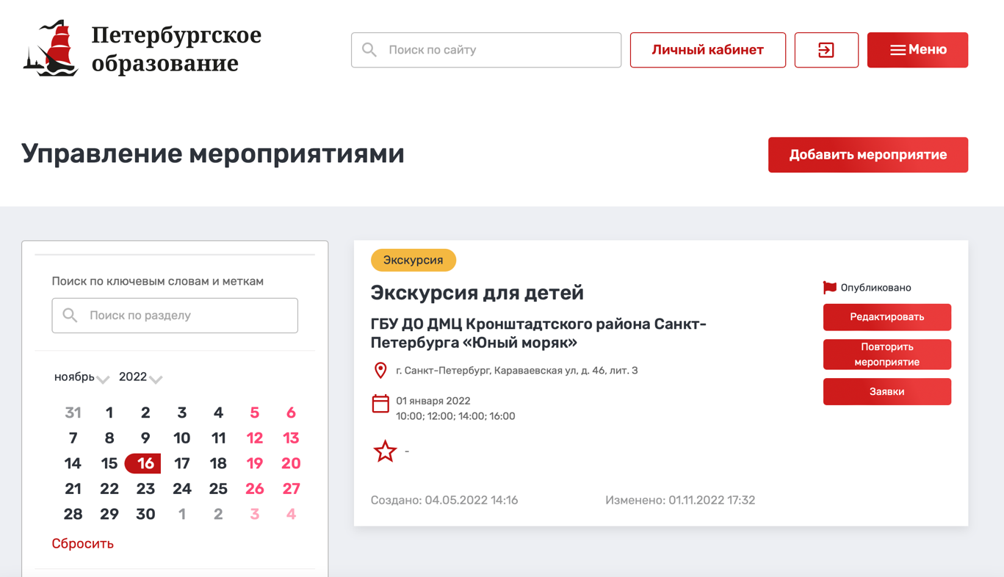
Рисунок 47 - Управление мероприятиями
Данный раздел предоставляет следующие возможности:
просмотра списка мероприятий, которыми имеет право управлять текущий пользователь;
поиска и фильтрации в данном списке;
сортировки списка;
добавления нового мероприятия;
редактирования сведений о мероприятии;
создания нового мероприятия при помощи копирования уже имеющегося;
редактирования периодов записи мероприятий;
управления заявками пользователей Портала.
Для просмотра списка мероприятий, которыми имеет право управлять текущий пользователь, необходимо перейти «Личный кабинет» – «Мероприятия».
Для облегчения поиска и фильтрации в списке мероприятий в левой части страницы «Управление мероприятиями» предоставлены следующие поиски и фильтры:
поиск по разделу – поиск по словам (частям слов), содержащихся в названии, описании мероприятия, а также меткам мероприятия;
поиск по датам проведения мероприятия в форме календаря;
организация;
районы Санкт-Петербурга;
тип мероприятия;
предметы;
типы участников;
статус мероприятия;
доступно для детей с ОВЗ;
онлайн проведение мероприятия;
наличие свободных мест.
По каждому мероприятию в списке отображается следующая информация:
тип мероприятия (формат проведения);
название мероприятия;
название организатора мероприятия;
адрес проведения мероприятия;
дата и время начала проведения мероприятия.
При нажатии на карточку мероприятия осуществляется переход на страницу с полной информацией о мероприятии.

Редактирование мероприятия
Для редактирования сведений о мероприятии необходимо перейти в раздел «Управление мероприятиями» (Личный кабинет – Мероприятия), выбрать в списке мероприятие и на карточке мероприятия нажать кнопку «Редактировать», в выпадающем списке выбрать «Редактировать карточку». Откроется страница редактирования сведений о мероприятии.
Страница редактирования мероприятия разделена на логические блоки:
«Общие сведения»;
«Характеристики»;
«Эксперты и спикеры»;
«Контактная информация».
При заполнении полей особо важно заполнить обязательные поля, отмеченные *, и поля, информация из которых используется при ведении персонифицированного учета. Заполнение некоторых полей возможно только из тех значений, которые предлагаются к выбору.
Блок «Общие сведения» содержит следующие поля:
организатор – обязательное поле;
название мероприятия – обязательное поле;
обложка;
описание мероприятия – обязательное поле;
платность – обязательное поле;
формат – обязательное поле;
форма проведения – обязательное поле;
доступно для детей с ОВЗ;
уровень мероприятий ОДО – обязательное поле;
тип мероприятий ОДО – обязательное поле;
типы участников – обязательное поле;
участие в федерально значимом проекте;
продолжительность – обязательное поле, в поле необходимо указать общую длительность мероприятия в часах, днях, месяцах и т.д., заполнение поля требуется для целей персонифицированного учета;
единицы продолжительности – обязательное поле;
дата начала – обязательное поле;
дата завершения;
время проведения – обязательное поле;
e-mail для подачи заявок.
В блоке «Характеристики» необходимо заполнить следующие данные:
профили обучения (Внимание! Значения полей не совпадают со сферами интересов!);
предметы;
дополнительные метки – поле предназначено для облегчения поиска и фильтрации мероприятий;
целевая аудитория.
В блоке «Эксперты и спикеры» необходимо заполнить следующие данные:
ФИО;
о персоне;
фото персоны.
В блоке «Контактная информация» необходимо заполнить следующие данные:
онлайн-мероприятие;
район;
место проведения – заполнение адреса обязательно, если мероприятие проводится не онлайн.
Для публикации мероприятия необходимо заполнить обязательные поля и поставить галочку «Опубликовано» перед сохранением.
После внесения изменений в сведения о мероприятии необходимо нажать на кнопку «Сохранить» в нижней части формы или «Отменить», если вы изменили решение о внесении изменений в сведения о мероприятии.

Удаление мероприятия
Чтобы удалить информацию из раздела «Управление мероприятиями» необходимо перейти в раздел «Управление мероприятиями» (Личный кабинет – Мероприятия), выбрать в списке мероприятие и на карточке мероприятия нажать кнопку «Редактировать», в выпадающем списке выбрать «Редактировать карточку» и внизу страницы редактирования сведений о мероприятии нажмите кнопку «Удалить».
Система предложит вам подтвердить удаление мероприятия.
Однако, если по мероприятию были созданы периоды записи и велась работа с заявками, вместо удаления рекомендуется снять мероприятие с публикации. Для этого на странице редактирования мероприятия необходимо снять галочку «Опубликовано» и сохранить изменения.

Создание мероприятия копированием
Для создания мероприятия путем копирования на основе сведений об аналогичном мероприятии необходимо перейти в раздел «Управление мероприятиями» (Личный кабинет – Мероприятия), выбрать в списке мероприятие и на карточке мероприятия нажать кнопку «Повторить мероприятие». При этом открывается страница создания нового мероприятия с полями, заполненными данными копируемого мероприятия.
Пользователь может внести изменения в скопированные сведения и сохранить результат.

Управление записью на мероприятия
Управление записью пользователей на мероприятия осуществляется в разделе «Управление мероприятиями», подразделе «Управление заявками на мероприятие». Для перехода в этот подраздел необходимо перейти в Личный кабинет – Мероприятия – выбрать в списке мероприятие – на карточке мероприятия нажать кнопку «Редактировать» – «Управление группами и заявками».
Если по мероприятию есть нерассмотренные заявки пользователей, то на карточке мероприятия на кнопке «Заявки (количество заявок)», отображается количество заявок со статусом «На рассмотрении». Переход к рассмотрению новых заявок в подраздел «Управление заявками на мероприятие» осуществляется по нажатию на кнопку «Заявки (количество заявок)» .
Подраздел «Управление заявками на мероприятие» предназначен для решения следующих задач:
ведения периодов записи на мероприятие (на одно мероприятие может быть несколько периодов записи – в разные дни, месяцы, годы и даже часы, но как минимум один период записи);
открытия записи на мероприятие;
обработки поданных заявок.
В подразделе «Управление заявками на мероприятия» ведутся периоды записи на мероприятие и обрабатываются заявки отдельно каждого мероприятия.
Для перехода в форму управления периодами записи и заявками мероприятия необходимо нажать на кнопку «Редактировать» в правом углу карточки периода записи на мероприятие в разделе «Управление заявками на мероприятия» (Рисунок 48).

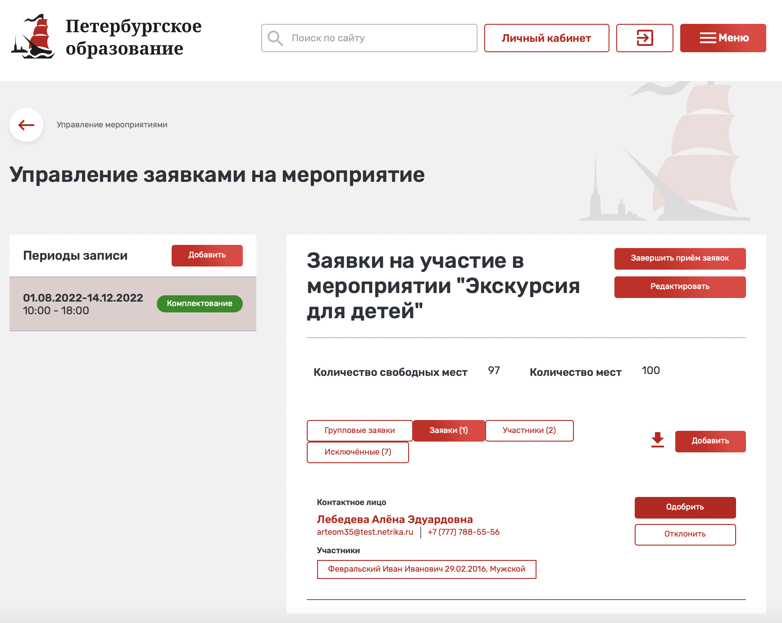
Рисунок 48 - Управление заявками на мероприятия
В данном разделе пользователь может создавать периоды записи и редактировать их, просматривать полученные заявки, одобрять или отклонять их.

Создание периода записи
По каждому мероприятию может быть один или более периодов записи, отличающихся датой, временем записи и количеством участников.
Подача заявок осуществляется на конкретный период записи, поэтому для открытия записи на мероприятие необходимо создать хотя бы один период записи для мероприятия.
Для добавления периода записи необходимо:
перейти в Личный кабинет – Мероприятия – выбрать в списке мероприятие – на карточке мероприятия нажать кнопку «Редактировать» – «Управление группами и заявками»;
в открывшемся подразделе «Управление заявками на мероприятие» в левой части страницы отображается список уже созданных периодов записи, а также кнопка «Добавить»;
при нажатии кнопки «Добавить» открывается форма добавления нового периода записи. Форма содержит следующие поля (Рисунок 49):
«Дата с» – обязательное поле;
«Дата по» – обязательное поле;
«Время с» – обязательное поле;
«Время по» – обязательное поле;
«Количество участников» – обязательное поле;
«Одобрять индивидуальные заявки по умолчанию» – необязательное поле. При заполнении данного поля, поданные индивидуальные заявки на мероприятие (заявки с указанием не количества детей, а конкретных персон участников) будут одобряться автоматически.
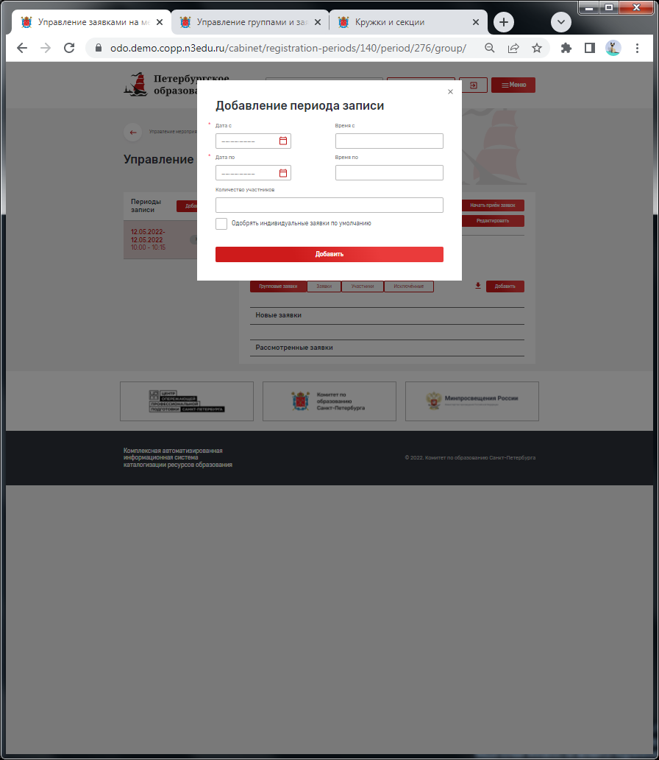
Рисунок 49 – Форма добавления периода записи

После заполнения полей для сохранения изменений нужно нажать кнопку «Добавить».
При неправильном или недостаточном заполнении данных, после нажатия на кнопку «Добавить» появится сообщение об ошибке, данные не будут сохранены. Следуют ввести корректные данные и снова нажать на кнопку «Добавить».
Внимание! Для начала приема заявок на период записи необходимо дополнительно на карточке периода занятий нажать кнопку «Начать прием заявок» для того, чтобы разрешить подачу заявок на данный период.
Созданный период записи будет отображаться в подразделе «Управление заявками на мероприятие», а также в карточке мероприятия появится возможность нажать кнопку «Принять участие» и подать заявку на участие в мероприятии.
По окончании приема заявок ВСЕХ заявок на данный период записи необходимо на карточке периода записи нажать кнопку «Завершить прием заявок». Статус периода записи изменится на «Укомплектован». Прием заявок станет недоступен.
Состав статусов периода записи:
«Новый» – статус, в котором невозможна подача заявок;
«Комплектование» – статус, в котором возможна запись на данный период комплектования мероприятия;
«Укомплектовано» – статус, в котором прекращена запись на данный период комплектования.

Начало приема заявок
Для начала приема заявок через Портал должны быть выполнены следующие условия:
для мероприятия должен быть создан период записи на мероприятие (Рисунок 50);
период записи должен находиться в статусе «Комплектование».

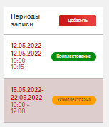
Рисунок 50 – Периоды записи на мероприятие

После выполнения этих условий на странице мероприятия становится доступна кнопка «Принять участие».
При нажатии на кнопку «Принять участие» авторизованный пользователь, у которого в Личном кабинете заполнены персональные данные о себе и детях, может подать заявку на запись на мероприятие одного из типов:
индивидуальную – на одну или несколько персон (себя и/или детей);
групповую – на определенное количество участников. Групповая заявка предназначена для бронирования мест под определенное количество участников. При одобрении такой заявки ей присваивается специальный код. Пользователь, подавший групповую заявку, распространяет данный код среди запланированных участников, чтобы они могли при подаче индивидуальной заявки (на себя) вписать код групповой заявки и не проходить процедуру одобрения (индивидуальная заявка, поданная на места, забронированные одобренной групповой заявкой, одобряется автоматически).

Обработка заявок
Поданные пользователями Портала заявки отображаются в подразделе «Управление заявками на мероприятие» (Рисунок 51). Для перехода в этот подраздел необходимо открыть Личный кабинет – Мероприятия – выбрать в списке мероприятие – на карточке мероприятия нажать кнопку «Редактировать» – «Управление группами и заявками».

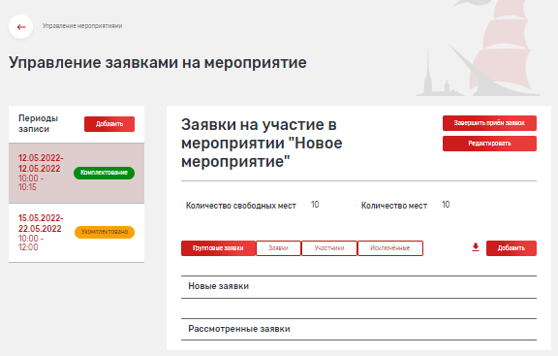
Рисунок 51 – Управление заявками на мероприятие

Помимо сведений о периодах записи на мероприятия этот подраздел включает в себя еще несколько блоков:
«Групповые заявки» – список поступивших групповых заявок (заявок на бронирование определенного количества мест). Для удобства этот раздел разделен на «Новые заявки» и «Рассмотренные заявки»;
«Заявки» – список поступивших индивидуальных заявок (заявок, содержащих одну или несколько персон);
«Участники» – список одобренных индивидуальных заявок;
«Исключенные» – список участников, которые были удалены после одобрения.
Отклоненные заявки не отображаются в разделе. При отклонении заявки пользователь должен заново подавать заявку.
Исключенный участник может быть восстановлен – кнопка «Восстановить».
Примечание: Вся обработка заявок производится в статусе периода записи «Комплектование».
При одобрении групповой заявки, пользователю в заявке помимо изменения статуса заявки отображается специальный код – промокод.
Пользователь может передать промокод запланированным участникам мероприятия, и при подаче индивидуальной заявки (тип «Я участник/родитель») в самом нижнем поле формы «Использованный промокод» (Рисунок 52) они могут указать полученный промокод. Таким образом, эта заявка будет одобрена без дополнительного согласования.
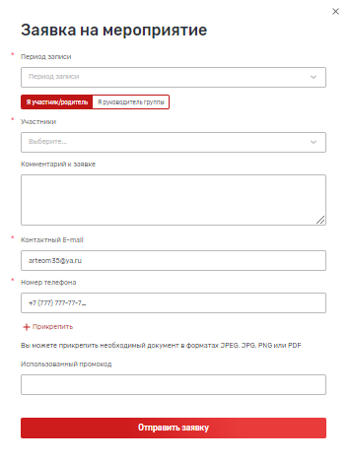
Рисунок 52 – Форма индивидуальной заявки

Внимание! Если при создании периода записи на мероприятие был установлен флаг «Одобрять индивидуальные заявки по умолчанию», то все поданные на мероприятие индивидуальные заявки будут одобрены по умолчанию. Одобрять/отклонять потребуется только групповые заявки.

Загрузка списка участников мероприятия из xlsx
Для загрузки участников мероприятия период записи должен находиться в статусе «Комплектование». Пользователь с ролью «Представитель организации» имеет возможность загружать списки участников из файлов .xlsx определенной структуры и/или добавлять заявки участников вручную.
Для загрузки списка участников из файла в формате xlsx необходимо перейти в раздел Личный кабинет – Мероприятия – выбрать в списке мероприятие – на карточке мероприятия нажать кнопку «Редактировать» – «Управление группами и заявками», в левой части страницы выбрать период записи для загрузки участников.
Если период записи находится в статусе «Комплектование», то пользователю будет доступна кнопка «Добавить».
При нажатии кнопки «Добавить» открывается окно выбора файла для загрузки.
Файл формата xlsx должен содержать следующие поля в определенном порядке:
«Фамилия»;
«Имя»;
«Отчество»;
«Пол»;
«Дата рождения»;
«СНИЛС»;
«Контактный адрес электронной почты»;
«Контактный телефон».

Фами-лия | Имя | Отчест-во | Пол (Мужской / Женский) | Дата рождения  (вид даты - 01.01.2000) | СНИЛС | Контактный адрес электронной почты | Контактный телефон
После окончания загрузки соответствующие участники будут добавлены в группу.

Выгрузка списка заявок (участников)
Для выгрузки списка заявок (участников) необходимо перейти в раздел Личный кабинет – Мероприятия – выбрать в списке мероприятие – на карточке мероприятия нажать кнопку «Редактировать» – «Управление группами и заявками», в левой части страницы выбрать период записи.
Над списком заявок или участников нажать кнопку «Скачать».
Для скачивания доступны следующие данные:
название мероприятия;
период записи;
тип заявки;
статус заявки.
По каждой заявке выгружаются:
ID заявки;
тип заявки (групповая или индивидуальная);
количество заявленных участников (для групповой);
статус заявки;
ФИО;
пол персоны;
дата рождения персоны;
контактный телефон;
контактный e-mail;
комментарий к заявке.

Отчеты по персонифицированному учету
В левой нижней части меню Личного кабинета у пользователей с ролями «Представитель организации» и «Администратор дополнительного образования регионального уровня» расположен пункт «Персонифицированный учет» (Рисунок 43).

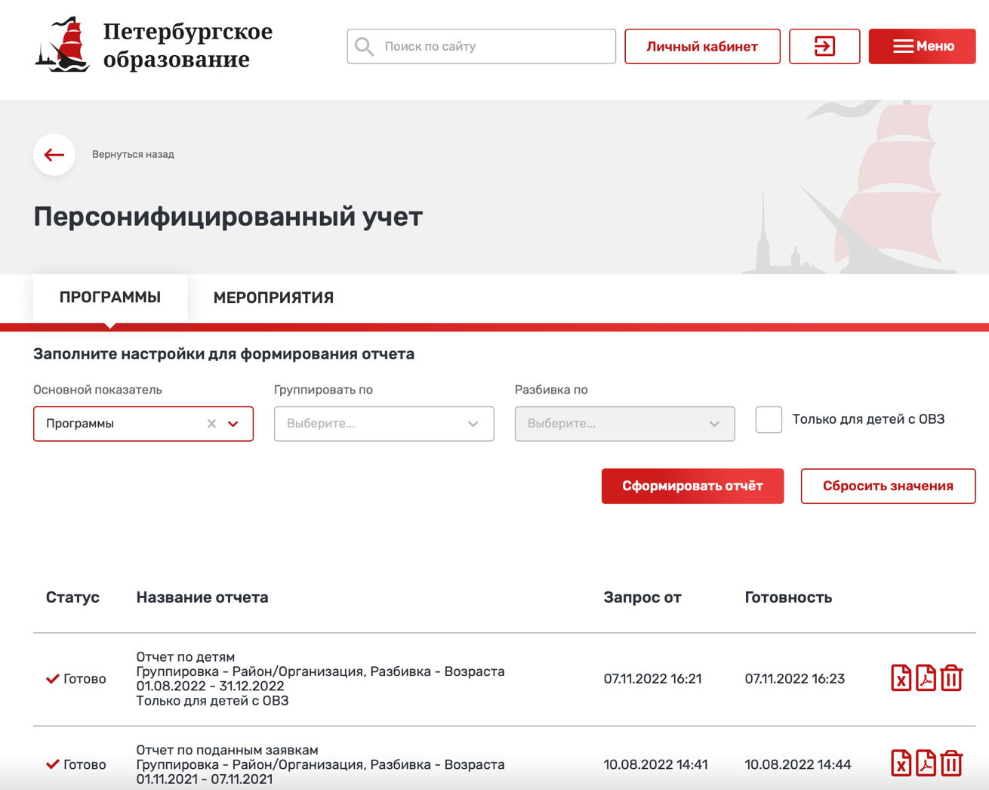
Рисунок 53 - Персонифицированный учет
Пользователь с ролью «Представитель организации» может формировать данный отчет по организациям, представителем которых он является.
Пользователь с ролью «Администратор дополнительного образования регионального уровня» может формировать данный отчет по всем организациям региона.
Персонифицированный отчет может формироваться по программам.

Персонифицированный учет программ
Персонифицированный учет по программам позволяет подсчитывать поданные заявки, детей в них, а также количество опубликованных программ.
Для формирования отчета необходимо перейти в Личный кабинет – Персонифицированный учет – Вкладка «Программы».
Чтобы запустить формирование отчета необходимо заполнить фильтры, регулирующие настройки формирования отчета:
основной показатель – что именно будет подсчитываться. Возможные значения: дети, программы, одобренные заявки (участники), предоставляемые места;
группировать по – по каким значениям будет осуществляться группировка строк отчета. Возможные значения: район/организация, районы, регион;
разбивка по – какие значения будут отображаться в столбцах отчета. Возможные значения: направленности, возраста, возраста и направленности;
только для детей с ОВЗ – признак выставляется, если в отчет должны попасть дети/заявки с соответствующей отметкой или программы, предназначенные для детей с ОВЗ;
период комплектования отчета («Дата с» и «Дата по») – период, за который формируется отчет.
Внимание! Фильтры и их значения могут отображаться/скрываться в зависимости от выбранных значений в предыдущих фильтрах.
Для формирования отчета необходимо выполнить следующие действия:
открыть отчет: Личный кабинет – Персонифицированный учет – Вкладка «Программы»;
выбрать необходимые значения в доступных фильтрах, заполняя их поочередно от первого к последнему;
нажать кнопку «Сформировать отчет». Внимание! Процесс формирования отчета занимает длительное время. Не закрывайте, пожалуйста, вкладку браузера во время формирования отчета!
По окончании формирования отчета в таблице отчетов добавится новая строка со следующими сведениями:
статус формирования отчета;
название отчета (включает в себя настройки, с которыми формируется данный отчет);
дата и время запроса на формирование отчета;
дата и время готовности отчета.
А также кнопки скачивания отчета в форматах xls и pdf, а также кнопка удаления сформированного отчета.
Когда формирование отчета завершено, пользователь может скачать отчет в форматах xls и pdf или удалить его, используя кнопки в строке со сведениями о сформированном отчете.
Примечание: при построении отчета по детям необходимо учитывать принцип формирования этого отчета. Он учитывает детей с учетом возраста, рассчитанного на дату начала года, которые являются (или являлись) участниками кружков и секций от начала года до даты формирования отчета. Поэтому при формировании отчета рекомендуется ставить «Дата с» – 01 января, а «Дата по» – дата, на которую должен быть сформирован отчет.

Персонифицированный учет региональных центров развития способностей, технопарков и центров «IT-куба»
Персонифицированный учет подсчитывает количество участников мероприятий, проводимых региональными центрами выявления, поддержки и развития способностей и талантов у детей и молодежи, технопарков «Кванториум» и центров «IT-куба». Подсчет детей ведется в течение отчетного периода. Если ребенок за время отчетного периода дважды и более раз принимал участие в мероприятиях одного федерального проекта,
то по этому федеральному проекту он учитывается единожды. Учет ведется по каждому проекту отдельно. Мероприятия, не относящиеся к федерально значимым проектам, учитываются отдельно.
Чтобы запустить формирование отчета необходимо заполнить фильтры, регулирующие настройки формирования отчета: период комплектования отчета (Дата с и Дата по) – период, за который формируется отчет.
Для формирования отчета необходимо выполнить следующие действия:
открыть отчет: Личный кабинет – Персонифицированный учет – Вкладка «Мероприятия»;
указать период формирования отчета;
нажать кнопку «Сформировать отчет». Внимание! Процесс формирования отчета занимает длительное время. Не закрывайте, пожалуйста, вкладку браузера во время формирования отчета!
По окончании формирования отчета в таблице отчетов добавится новая строка со следующими сведениями:
статус формирования отчета;
название отчета (включает в себя настройки, с которыми формируется данный отчет);
дата и время запроса на формирование отчета;
дата и время готовности отчета.
А также кнопки скачивания отчета в форматах xls и pdf, а также кнопка удаления сформированного отчета.
Когда формирование отчета завершено, пользователь может скачать отчет в форматах xls и pdf или удалить его, используя кнопки в строке со сведениями о сформированном отчете.

Сертификаты персонифицированного финансирования
После введения сертификатов персонифицированного финансирования
в Санкт-Петербурге у пользователей в разделе «Личный кабинет» – Редактировать
или на странице редактирования сведений о ребенке в «Личный кабинет» – «Мои дети» появится раздел «Сведения о сертификате».
Если сведений о сертификате у персоны нет, то будет отображаться кнопка «Подать заявку».
Если сведения о сертификате есть, то будет отображаться информация о наличии сертификата, балансе сертификата на текущий момент, список программ, реализуемых по сертификату персоны.
При подаче заявки на программу, для которой доступна оплата сертификатом, пользователь будет иметь возможность выбрать сертификат в форме заявки.

Закрытая часть Функции

Авторизация в закрытой части системы
Для входа на Портал запустите интернет-браузер и в адресной строке введите адрес: https://copp.petersburgedu.ru/admin/.
Откроется страница авторизации административной части системы (Рисунок 54).
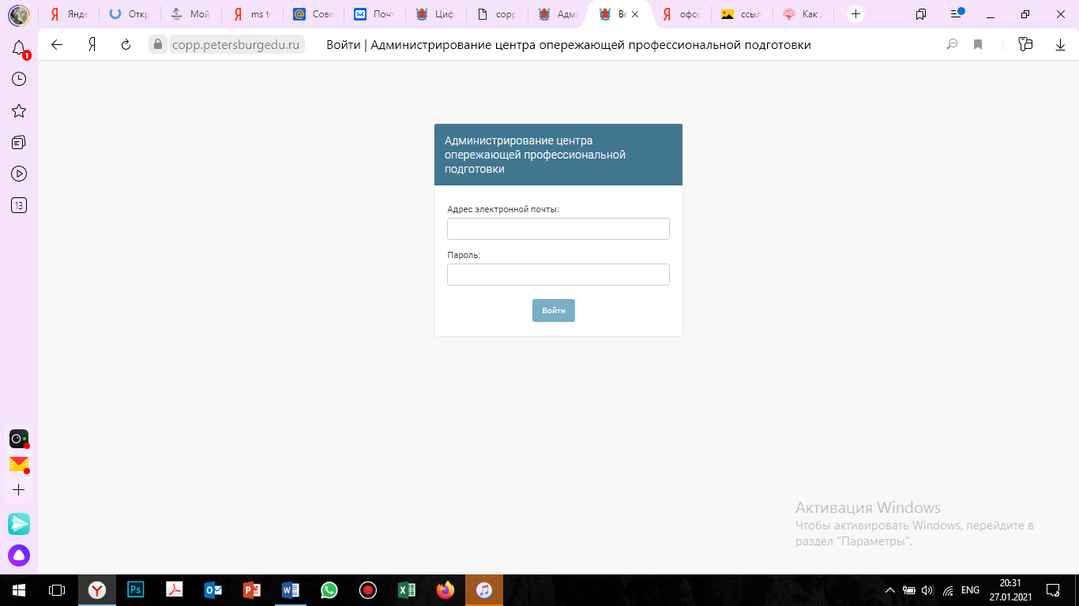
Введите данные для аутентификации и нажмите кнопку «Войти».
Рисунок 54 – Авторизация в закрытой части системы

В случае ошибки при вводе адреса электронной почты или пароля на экране появится сообщение об ошибке. Необходимо убедиться, что выбрана правильная раскладка клавиатуры и выключен режим CAPS LOCK, после чего ввести адрес электронной почты и пароль снова.

Настройка страницы «Главная ОДО»
Раздел «Главная ОДО» включает компоненты главной страницы сайта. Для открытия раздела необходимо нажать на кнопку «Конструктор страниц» (Рисунок 55).

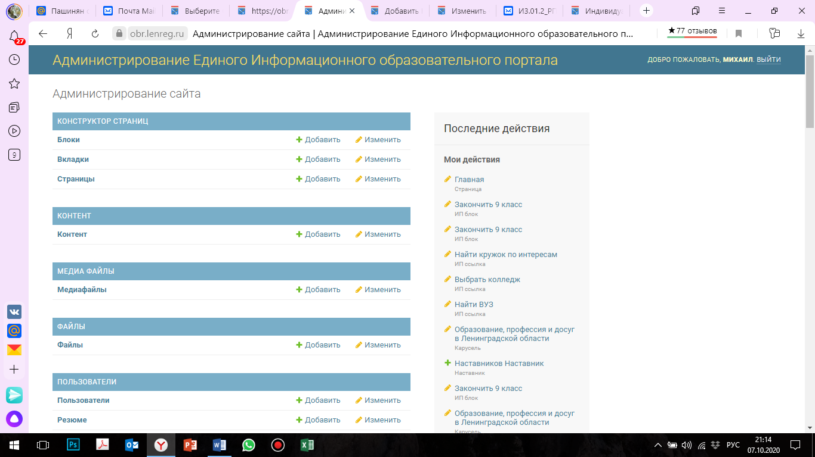
Рисунок 55 – Раздел «Конструктор страниц»

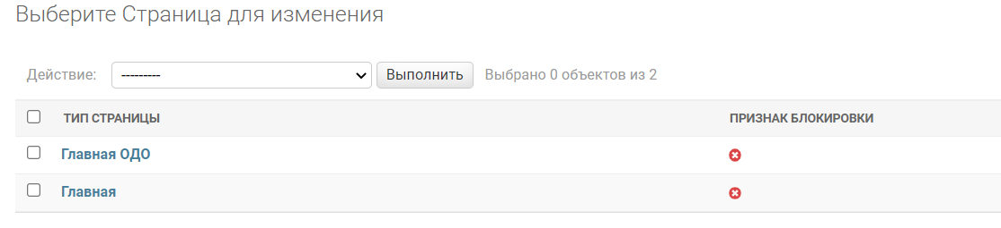
Перейдите в раздел «Страницы» и выберите страницу «Главная ОДО»
(Рисунок 56).
Рисунок 56 – Изменение главной страницы

Вам будет доступен конструктор главной страницы, который состоит из шести блоков (Рисунок 57):
«Информационное поле»
«Карусель»;
«Конкурентные преимущества»;
«Подбор кружка»;
«Присоединиться»;
«Партнеры».

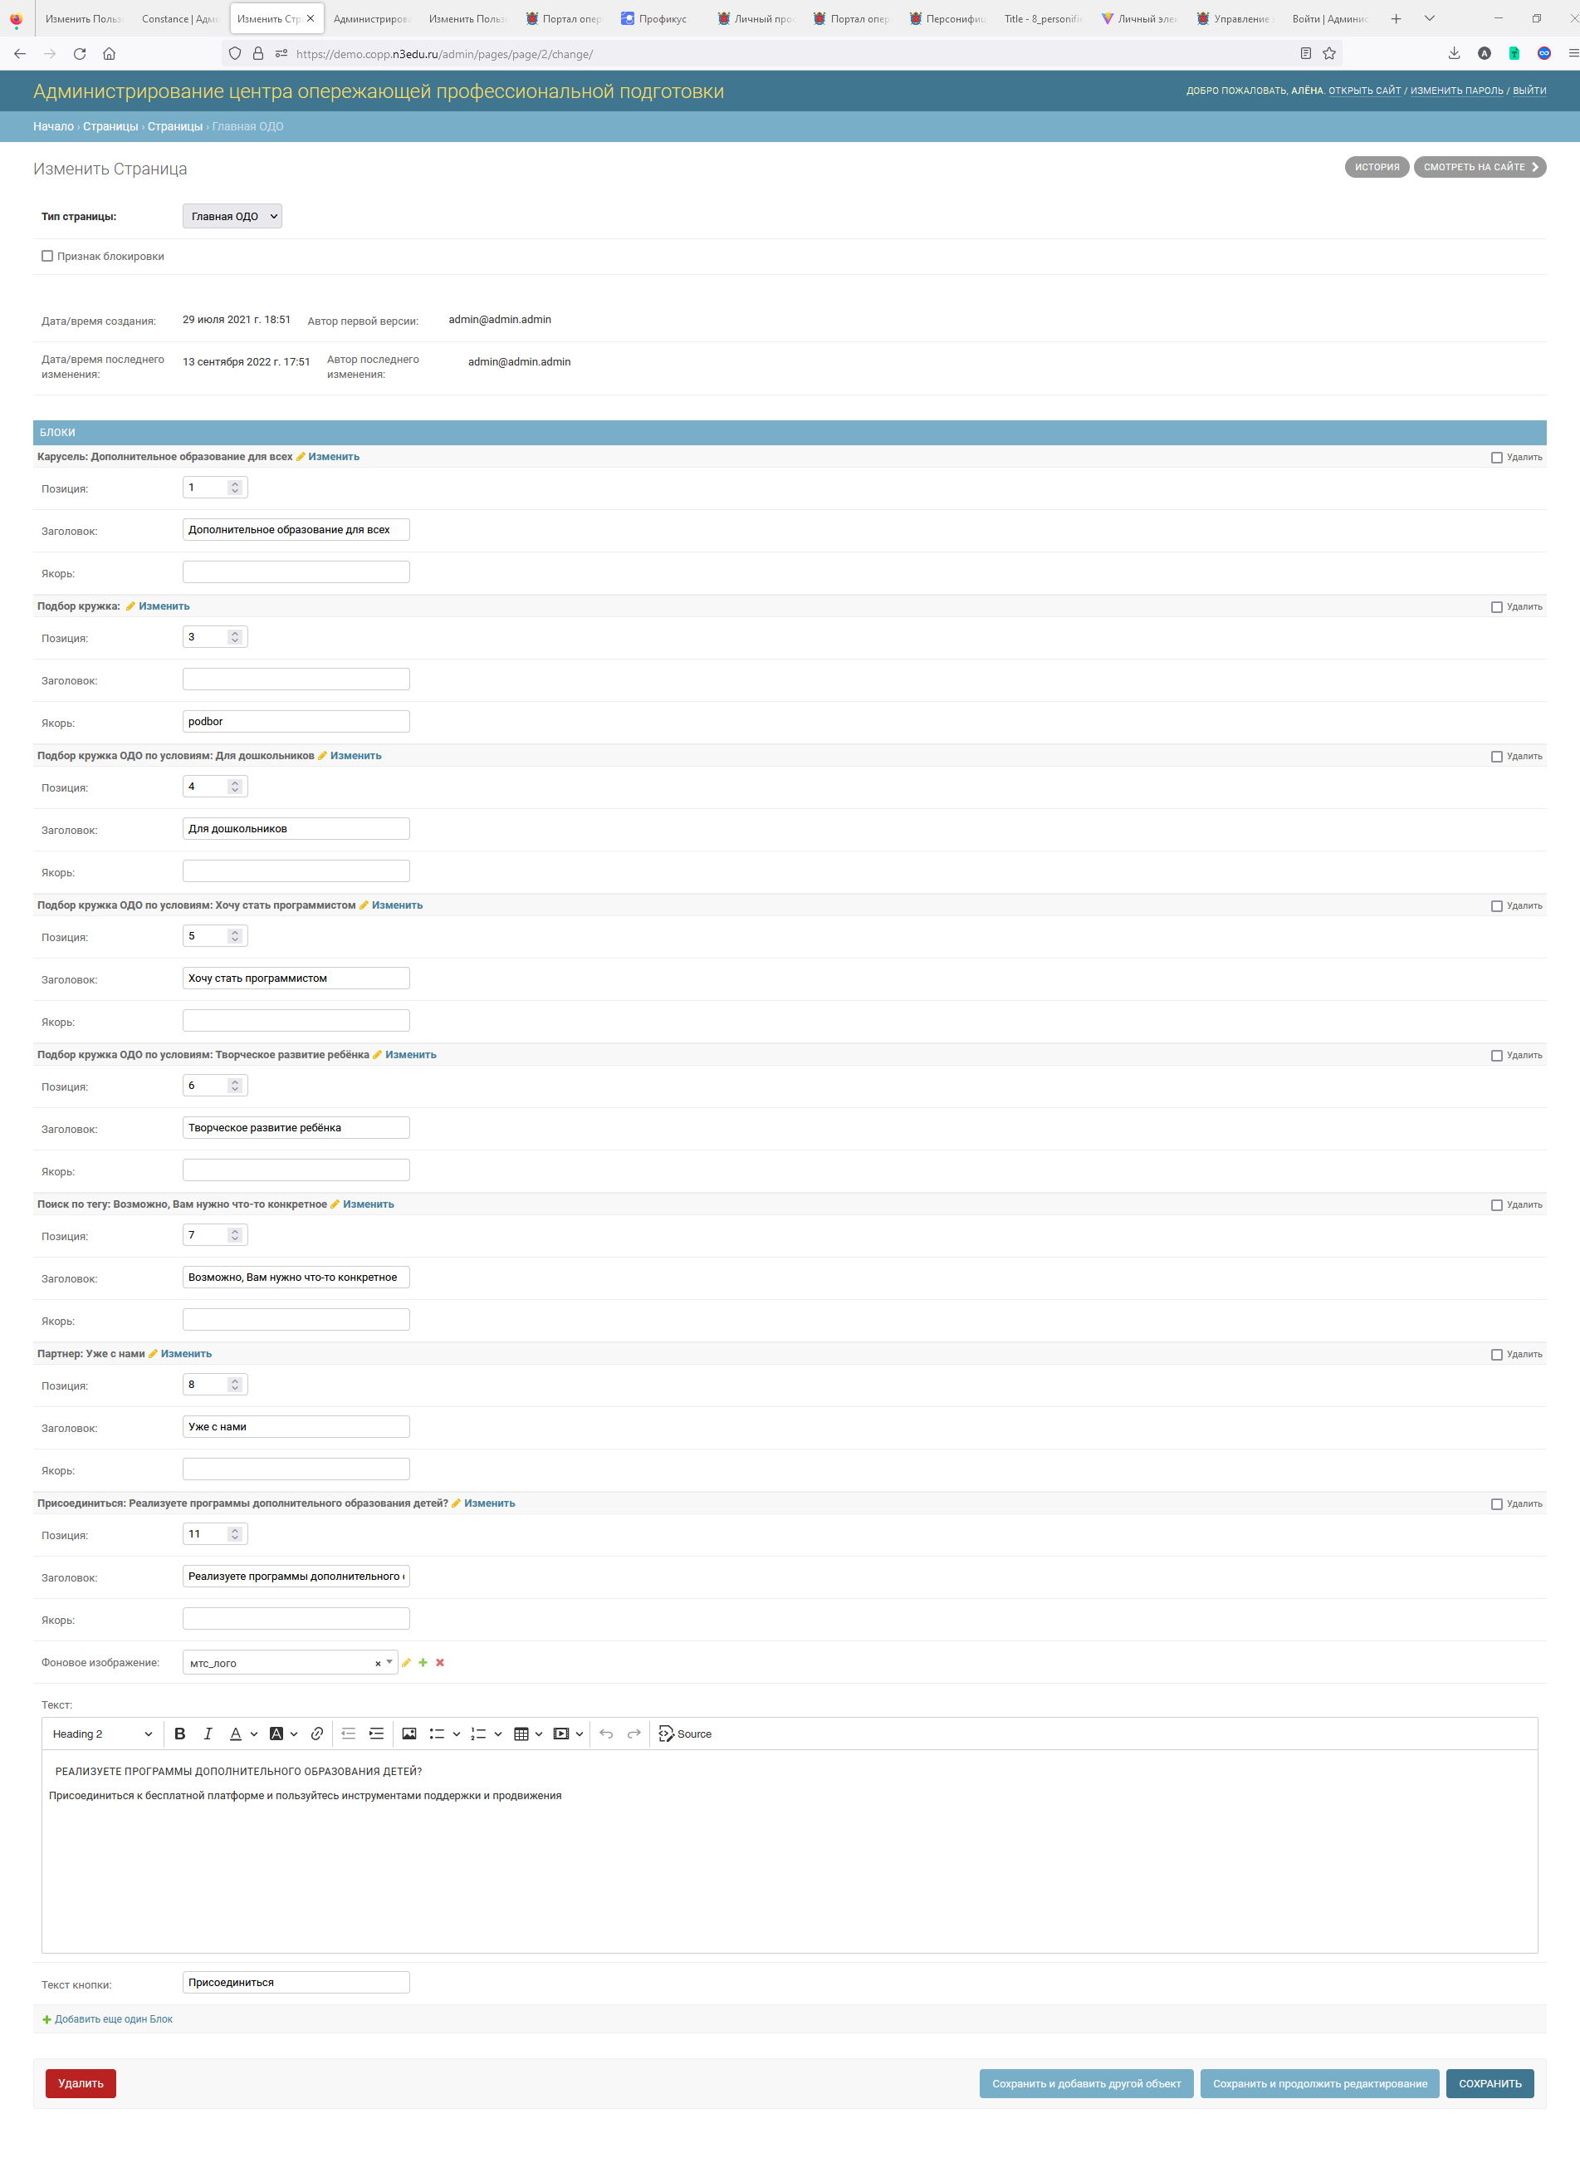
Рисунок 57 – Управление блоками главной страницы

Каждый из блоков содержит заголовок и порядковый номер позиции. Чтобы изменить содержание блока нажмите «Изменить» в правом углу каждого из блоков, для изменения позиции на странице измените порядковый номер в строке «Позиция» ( Рисунок 58).
Нажав кнопку «Изменить» Вам будет доступна страница конфигурации экрана, на которой можно изменить позицию блока, описание, добавить изображения, фоновое изображение и цвет фона.
В данном разделе Вы также можете удалить блок, нажав кнопку «Удалить» ( Рисунок 58).
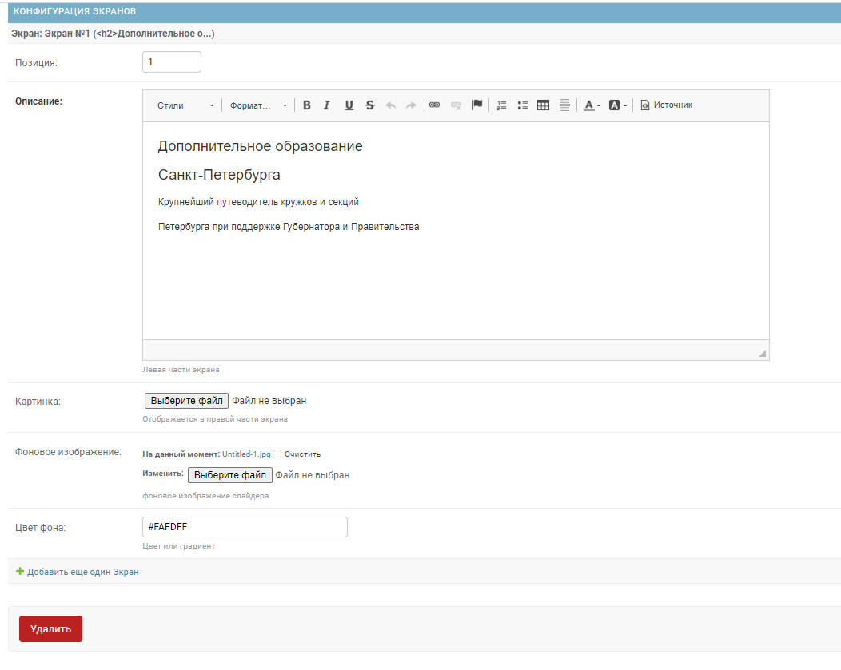
Рисунок 58 – Изменение блоков

Вы можете сохранить изменения и продолжить редактирование, нажав кнопку «Сохранить и продолжить редактирование», чтобы сохранить текущие изменения и открыть страницу добавления нового элемента из текущего каталога «Сохранить и добавить другой объект», чтобы сохранить и закрыть текущую страницу нажмите «Сохранить» (Рисунок 59).
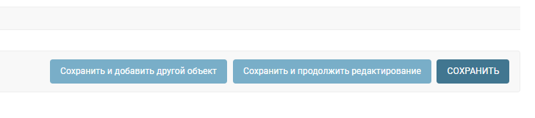
Рисунок 59 – Сохранение изменений

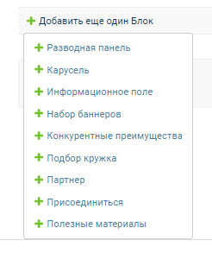
Чтобы добавить новый блок нажмите кнопку «Добавить» и выберите из выпадающего списка необходимый формат блока (Рисунок 60).
Рисунок 60 – Добавление нового блока

Интеграция с «Сервисом единой карты школьника»
В разделе «Персоны» на страницах добавления и редактирования сведений о персоне есть поле «Статус синхронизации с СЕКШ». Данное поле отображает текущий статус обмена данными с подсистемой «Сервис единой карты школьника».

Реестр сертификатов ОДО персон
Реестр «Сертификаты ОДО персон» доступен на административной стороне Портала. Реестр пополняется на основе данных заявок, поступающих со стороны портала Госуслуг (ЕПГУ).

Аварийные ситуации

Действия в случае несоблюдения условий выполнения технологического процесса, в том числе при длительных отказах технических средств
В случае аварийных ситуаций на стороне пользователя работоспособность Системы не страдает, данные не теряются и доступны после авторизации в Системе.
При ошибках в работе аппаратных средств (кроме носителей данных и программ) восстановление функций Системы возлагается на операционную систему.
При эксплуатации Системы используются штатные методы защиты технических средств от механических воздействий. В технических средствах предусмотрены средства для безаварийной работы всего комплекса в различных нештатных ситуациях, средства для восстановления работоспособности Системы и хранящейся в ней информации при возможных сбоях. Возможность безотказной работы в Системе предусмотрена за счет использования средств резервирования информации, хранящейся в Системе. Резервирование обеспечивается аппаратными и программными средствами отслеживания текущей конфигурации, оповещения администратора о сбоях и аварийного отключения сбойных ресурсов и конфигурации Системы.

Действия по восстановлению программ и/или данных при отказе носителей данных или обнаружении ошибок в данных
В случае обнаружения ошибок в данных или отказе носителей данных, данные восстанавливаются средствами восстановления данных из резервных копий.

Действия в случаях обнаружения несанкционированного доступа к данным
Защита данных от несанкционированного доступа обеспечивается следующими мерами:
организация доступа в серверное помещение в соответствии с регламентами и использование запираемых серверных шкафов, что позволяет обеспечить защиту информации на физическом уровне;
использование механизмов усиленной аутентификации пользователей и предоставление им прав доступа к информации в соответствии с их ролями, шифрование и виртуальные частные сети позволяют обеспечить защиту на логическом уровне (защита данных).

Действия в других аварийных ситуациях
При неверных действиях пользователей, неверных форматах и недопустимых значениях входных данных Система предупреждает пользователя соответствующим сообщением.

Рекомендации по освоению
Для успешного освоения и эксплуатации подсистемы «Портал опережающей профессиональной подготовки жителей Санкт-Петербурга» функции «Навигатор дополнительного образования детей» необходимо иметь навыки работы с ПК, изучить настоящее «Руководство пользователя» и выполнить контрольное упражнение.

Контрольный пример
Для запуска контрольного примера необходимо перейти на сайт функции «Навигатор дополнительного образования детей» и успешно залогиниться.
Контрольный пример состоит из следующих шагов согласно своей роли пользователя:
прикрепить документ определенного типа;
выбрать документ при подаче заявки;
просмотреть файл заявления по заявке;
добавить обучающегося с генерацией уникального идентификационного номера;
сформировать персонифицированный отчет по программам;
сформировать персонифицированный отчет по мероприятиям.

Лист регистрации изменений
Изм. | Номера листов (страниц) |  |  |  | Всего листов (страниц) в документе | Номер доку-мента | Входящий номер сопроводи-тельного документа и дата | Подпись | Дата
 | изменен-ных | заменен-ных | новых | аннулиро-ванных

